MINISTERUL EDUCAŢIEI, CERCETĂRII, TINERETULUI ȘI SPORTULUI
UNIVERSITATEA “ 1 DECEMBRIE 1918 “ ALBA IULIA
FACULTATEA DE ŞTIINŢE
SPECIALIZAREA INFORMATICĂ

LUCRARE DE LICENŢĂ

Coordonator ştiinţific:
Conf.univ.dr.ing. Manuella Kadar
Absolvent:
Student Todorescu Tudor

ALBA IULIA
2012
MINISTERUL EDUCAŢIEI, CERCETĂRII TINERETULUI ȘI SPORTULUI
UNIVERSITATEA “ 1 DECEMBRIE 1918 “ ALBA IULIA
FACULTATEA DE ŞTIINŢE
SPECIALIZAREA INFORMATICĂ

DICŢIONAR MULTIMEDIA

Coordonator ştiinţific: Absolvent:
Conf.univ.dr.ing. Manuella Kadar Student Todorescu Tudor

ALBA IULIA
2012

Universitatea “1 Decembrie 1918” Alba Iulia Sesiunea
Facultatea / Colegiul _____________________ __________________
Specializarea ___________________________

FIŞA DE APRECIERE A LUCRĂRII DE
LICENŢĂ / DIPLOMĂ / ABSOLVIRE / DISERTAŢIE

Absolvent
Tema lucrării
Conducător ştinţific

Aprecierea conducătorului ştiinţific :

Respectarea indicaţiilor primate 1 2 3 4 5 6 7 8 9 10
Conţinutul ştiinţific al lucrării 1 2 3 4 5 6 7 8 9 10
Tehnoredactare 1 2 3 4 5 6 7 8 9 10
Conştiinciozitate 1 2 3 4 5 6 7 8 9 10
Elemente originale 1 2 3 4 5 6 7 8 9 10
Aplicabilitate practică 1 2 3 4 5 6 7 8 9 10
Bibliografie 1 2 3 4 5 6 7 8 9 10

Se propune admiterea / respingerea lucrării de licenţă / diplomă / absolvire / disertaţie în sesiunea
Nota propusă de conducătorul ştiinţific ______________

Conducătorul ştiinţific confirmă faptul că lucrarea este rezultatul propriilor activităţi ale studentului.

Şef de catedră, Conducător ştiinţific, _______ _________

CUPRINS

INTRODUCERE 3

CAPITOLUL I. Tendinţe moderne de proiectare a aplicaţiilor multimedia
1.1.Dezvoltarea aplicaţiilor web 4
1.2.Web 2.0. 5
1.3.1.Tehnici folosite 5
1.3.2.Avantaje 6

CAPITOLUL II. Proiectarea aplicaţiei
2.1.Proiectare client-side 8
2.1.1.Layout aplicaţie 9
2.1.1.1.Logo 9
2.1.1.2.Titlu 9
2.1.1.3.Caseta de căutare 9
2.1.1.4.Plugin social 10
2.1.1.5.Linkuri utile 10
2.1.1.6.Pictograma GoUp 10
2.1.2.Layout caseta de căutare 11
2.1.3.Layout articol rezultat 11
2.1.3.1.Definiţie 11
2.1.3.2.Imagini 12
2.1.3.3.Video 13
2.1.3.4.Documentaţie 14
2.1.3.5.Bibliografie 14
2.2.Proiectare server-side 14
2.2.1. Subpagini 15
2.2.1.1.Select 16
2.2.1.2.Insert 17
2.2.1.3.Update 18
2.2.1.4.Delete 20
2.2.1.5.Ajutor 20
2.2.2.Proiectare bază de date 20
2.2.2.1. Comenzi SQL 21
2.2.2.2. Structură bază de date 26
2.2.2.3. Conţinut tabele 26

CAPITOLUL III. Implementarea aplicaţiei – tehnologii folosite
3.1.Design grafic 28
3.1.1.Pictograme 28
3.1.2. Design logo 29
3.2.Webdesign 30
3.2.1.HTML5 31
3.2.1.1.Head 32
3.2.1.2.Body 34
3.2.2.CSS3 41
3.2.3.Javascript 47
3.2.3.1.AJAX – search suggest 48
3.2.3.2.Navigare video 49
3.2.3.3.Afişare pagina 51
3.2.3.4.Facebook API 54
3.2.3.5.Script vTip 55
3.2.3.6.Script ad-gallery 55
3.2.3.7.Script lightbox 55
3.3.Webdevelopment 55
3.3.1.PHP5 55
3.3.1.1.Fişiere incluse 57
3.3.1.2.Search.php 57
3.3.1.3.Index.php 62
3.3.1.4.Panou de administrare 69
3.3.1.4.1.Class.db.php 69
3.3.1.4.2.Includes.php 70
3.3.2.Configurare server apache 71
3.3.2.1.Optimizare URL 71
3.3.2.2.Autentificare panou de administrare 72

CAPITOLUL IV. Diseminare şi promovare aplicaţie
4.1.Optimizare SEO 73
4.2.Reţele sociale 73
4.3.Analiză trafic 74
4.4.Impact 74

CONCLUZII 75

BIBLIOGRAFIE 77

INTRODUCERE

Aplicaţiile multimedia au transformat relaţionarea oamenilor cu aparatele. Ele au simplificat şi au îmbunătăţit această relatie om-masina. Descoperirile tehnologice au adus la îmbunătăţirea aparatelor făcându-le astfel foarte portabile şi accesibile tuturor. Calculatoarele portabile pot fii dotate cu o unitate CD-ROM, USB, bluetooth, wireless, infraroşu, conexiune prin satelit, astfel posibilitaţiile de utilizare fiind infinite. Necesitatea oamenilor de a avea acces la informaţie, indiferent de ce natura, text, imagini ,video, audio naşte nevoia aplicaţiilor care să-i ajute pe oameni să efectueze acest lucru. Simplitatea şi fiabilitatea sunt cele mai importante caracterestici ale aplicaţiilor multimedia, combinate bine avem o reţetă de succes. Se urmăreşte dezvoltarea unui sistem bine pus la punct, fiabil, accesibil oricui către informaţie de natura multimedia precum imagini, video şi audio astfel încât se rezolvă o problemă comun întâlnită în lumea cotidiană, accesul la informaţie. Strânsa legătura între om şi setea sau nevoia acestuia de informaţie face necesară dezvoltarea unei aplicaţii intitulată, dicţionar multimedia de specialitate, consumatorii având astfel acces de pe orice fel de aparat, portabil sau fix, în orice parte a lumii s-ar afla. Posibilitatea extinderii suportului de limbi a definiţiilor îi acordă proiectului un plus enorm, fiind necesară traducerea aproape în orice aspect al vieţii.
Lucrarea de faţă este împărţită în patru capitole, primul capitol, tendinţe moderne de proiectare a aplicaţiilor multimedia, partea de analiză unde se parcurge partea teoretică a tehnologiilor actuale des întâlnite şi folosite atunci când vine vorba de Web 2.0., capitolul doi prezintă partea de proiectare a aplicaţiei, capitolul trei implementarea tehnologiilor propriu-zise ilustrând în codsursă script-urile folosite, iar ultimul capitol ne rezervă testarea aplicaţiei, analiza traficului si impactul acesteia.

CAPITOLUL I.
Tendinţe moderne de proiectare a aplicaţiilor multimedia

1.2.Dezvoltarea aplicaţiilor web

Unul dintre cele mai importante şi de succes servicii ale Internetului, World-Wide Web-ul – mai pe scurt Web sau spaţiul WWW –, a fost instituit la CERN (Centre Européen pour la Recherche Nucléaire – Centrul European de Cercetări Nucleare de la Geneva) în anul 1989, graţie viziunii lui Sir Tim Berners-Lee. Acesta, împreună cu Robert Caillau şi o echipă de specialişti, a propus un sistem informatic distribuit, scopul principal urmărit fiind facilitarea accesului rapid la informaţiile tehnice cuprinse în manualele de utilizare a calculatoarelor. În contextul apariţiei Web-ului, două mari direcţii precursoare trebuie menţionate: dezvoltarea hipertextului (sau a procesării computerizate a documentelor electronice complexe) şi dezvoltarea protocoalelor Internet care au făcut posibilă comunicarea globală dintre reţelele de calculatoare. Data de 12 noiembrie 1990 este considerată ziua de naştere oficială a Web-ului. Web-ul reprezintă un sistem de distribuţie locală sau globală a informaţiilor hipermedia (Berners-Lee, 1999). Din punct de vedere tehnic, spaţiul Web pune la dispoziţie un sistem global şi standardizat de comunicare multimedia, informaţiile fiind organizate asociativ şi distribuite în funcţie de cererile utilizatorilor, funcţionând conform modelului client/server. Putem vedea Web-ul ca fiind un spaţiu informaţional compus din elemente de interes, denumite resurse, desemnate de identificatori globali denumiţi URI (Uniform Resource Identifiers).
Scopurile originare principale ale spaţiului WWW au fost acelea de a oferi o modalitate de comunicare inter-umană prin partajarea cunoştinţelor şi posibilitatea exploatării în manieră distribuită a puterii de calcul a computerelor conectate la Internet (Berners-Lee, 1989). Una dintre priorităţile Consorţiului Web (W3C) – organism care coordonează şi contribuie la standardizarea tehnologiilor Web – este aceea de a pune la dispoziţie o modalitate, bazată pe XML – Extensible Markup Language (Bray et al., 2004), de prelucrare de către calculator a informaţiilor. Soluţia este prezentată în (Berners-Lee et al., 2001) prin intermediul unui scenariu despre ceea ce ar trebui să fie cunoscut sub numele de Web semantic. Ideea de bază este aceea ca spaţiul World-Wide Web să reprezinte o pânză consistentă de relaţii stabilite între obiecte identificabile (în prezent prin identificatori uniformi de resurse, iar ulterior prin nume stabilite de utilizatori), dezvoltarea viitoare a Web-ului fiind focalizată asupra maşinilor, nu numai asupra oamenilor (Buraga, 2004). [1]
1.3.Web 2.0.

Deşi nu există o definiţie unanim acceptată a ceea ce înseamnă Web 2.0, termenul se referă la o generaţie de situri şi servicii care folosesc Web-ul ca platformă (de exemplu, RSS Syndication, blogging, Wiki, Flickr, del.icio.us, connotea, BitTorrents, AJAX), majoritatea implicând contribuţii de la utilizatorii de rând. Este un concept deschis, în spirit open source. În plus, are în centru ideea de utilizatori uman, întrucât are potenţialul de a crea o ţesătură socială strânsă între indivizi şi comunităţi online. „Web 2.0 is collaboration among people în a way that
scales” (Ward Cunningham). Termenul de Web 2.0 este folosit şi pentru a desemna noţiunea de Web semantic. Cele două semnificaţii sunt cumva conexe şi complementare, conjuncţia lor ducând la apariţia noţiunii de Web semantic emergent. Astfel, reţelele sociale şi folksonomiile (clasificări ad-hoc de către utilizatori a obiectelor cu care aceştia interacţionează online), creează o bază pentru un mediu semantic prin crearea de metadate interpretabile de către maşină. Web-ul nu este un mediu prielnic numai maşinilor, cât şi clienţilor umani. Majoritatea aplicaţiilor Web 2.0 se bazează
pe micro-conţinut provenind din surse diferite, distribuite, care sunt procesate de către maşină, reutilizate, plasate în alt context. Astfel, utilizatorii pot obţine micro-conţinutul de care sunt interesaţi într-un mod agregat, asamblat, structurat şi personalizat, dintr-o perspectivă ad-hoc. [2]

1.3.1.Tehnici Folosite
Tehnicile folosite de Web 2.0 sunt o combinatie de tehnici care datează încă de la sfârsitul anilor 1990, dar care abia în zilele noastre cunosc o răspândire deosebit de mare:
- Application Program Interfaces (APIs) pentru servicii web
- Asynchronous Javascript and XML (Ajax), ca urmas al tehnicilor de gen XmlHttpRequest
- Content syndication - servicii de abonamente, de exemplu RSS - abonamente la "Ultimele noutăti"
- Integrarea softwareului de natură socială, ca de exemplu bloguri şi wiki-uri

Următoarele tehnici nu au încă echivalent în română; traducerea dată este doar aproximativă sau mot-a-mot, pentru o primă orientare:
- Up To You - depinde de tine
- Trusting Your Users - încrederea în utilizatori, înregistrati sau anonimi
- Hackability - utilizarea abilitătii unui software de a fi extins sau alterat astfel încât să facă lucruri pentru care nu a fost proiectat initial
- Agile Development - Dezvoltarea agilă de programe
- Right To Remix - dreptul de a remixa
- Rich User Experience - experientă de utilizator bogată
- Collective Intelligence - inteligentă colectivă
- Folksonomy - taxonomie la a cărei dezvoltare contribuie şi utilizatorii ei
- The Long Tail - coada lungă - vânzarea unui număr mare de obiecte diferite, în cantităti relativ mici vezi detalii(în engleză)
- Perpetual Beta - stadiu beta perpetuu (implică o permanentă îmbunătătire) în domeniul IT "beta" semnifică de obicei o versiune „aproape gata” a aplicatiei, care este oferită gratuit unui număr mic de clienti de încredere, cu scop de testare intensă în conditii reale, înainte de punerea pe piată a versiunii definitive („release”). [3]

1.3.2.Avantaje

Initial WWW-ul a constat din pagini statice, care erau actualizate doar ocazional de către detinătorii lor. Ulterior au fost realizate şi sisteme de gestiunea automată a informatiilor dintr-un sit web, numite Content Management Systems (CMS). Acestea puteau construi pe loc - în mod dinamic, la cerere - versiunea cea mai nouă posibil a paginii web, şi anume prin consultarea unei bănci de date (sigur că şi aceasta trebuia actualizată permanent, dar asta se face pe căi traditionale, nelegate direct de WWW). Dar şi această tehnică împarte oamenii în „creatori” de pagini web şi „consumatori” mai mult sau mai putin pasivi ai acestor pagini/informatii/documente. Cam din anul 2005 încoace însă, unii specialisti afirmă că Internetul oferă din ce în ce mai des o nouă calitate, idee care a fost sussinută şi de mediile de mase, şi anume prin folosirea deasă a noilor termeni, specifici pentru Web 2.0:
- Stocarea datelor utilizatorilor, care avea loc în primul rând pe calculatorul local, urmând să fie publicate în web abia ulterior, se face acum în primul rând direct în web (de exemplu pentru fotografiile private s.a.) - vezi şi articolul Cloud computing. Programele locale accesează din ce în ce mai des aplicatiile web, deoarece se pleacă de la ipoteza unei legături permanente cu webul. Unele motoare de căutare web sunt în stare să acceseze şi datele locale ale utilizatorului.
- Diferentele între aplicatiile locale şi cele Web se atenuează. Multe programe se actualizează singure, luând legătura cu situl autorului lor în mod automat, uneori
- chiar pe ascuns. Rolul browserului devine din ce în ce mai important, deoarece cu ajutorul lui pot fi implementate azi aplicatii web extrem de complexe (vezi Dynamic HTML). Practic vorbind, browserul devine cel mai important program al utilizatorului.
- Rolurile de „creator” şi „consumator” de pagini web încep să se încalece, deoarece „consumatorii” de până acum încep să contribuie activ la crearea de noi continuturi, cum se întâmplă de exemplu cu asa-numitele bloguri. Multi utilizatori îsi mută şi transformă sfera lor privată de la echipamentul local (PC-ul propriu) la web, în acest fel făcând-o semipublică sau chiar publică.
- Mashup este tendinta de a accesa simultan şi a cupla unele cu altele mai multe servicii web, de la ofertanti diversi, rezultatul însă apărând ca fiind „dintr-o bucată”, fără întreruperi sau alte dezavantaje.
- Noile aplicatii bazate pe web duc la efectul că utilizatorii, chiar şi atunci când nu sunt foarte versati tehnic, participă direct la răspândirea prin web a informatiilor şi opiniilor. Toate aceste fatete recente ale webului sunt ocazional desemnate drept „software social”. [4]

CAPITOLUL II. Proiectarea Aplicaţiei

2.1.Proiectare client-side
Tehnologiile de scripting, tehnologii client side şi server side au fost, pe piaţă, pentru o lungă perioadă de timp, dar s-au bucurat de importanţă şi atenţie diferite. În zilele noastre, tehnologiile client side şi de scripting atrag un interes mai mare pentru că acestea permit dezvoltarea unui alt tip de aplicaţii foarte dificil sau chiar imposibil de a fi dezvoltat numai cu tehnologii server side.
Rich Internet Client (RIC) este o paradigmă relativ nouă în dezvoltarea de aplicaţii web care fac parte din aplicaţii client, îmbunătăţind astfel dramatic posibilităţile de interacţiune a utilizatorului cu aplicaţia şi reducând consumul de bandă şi puterea de calcul a server-ului. De asemenea, un subiect interesant este faptul că oferă utilizatorilor posibilitatea de a crea aplicaţii bazate pe compunerea de aplicaţii simple care comunică între ele. Mecanismul de bază pentru acest lucru este portlet-ul de intercomunicare, care se obţine prin mecanismele prevăzute de versiunea 2.0 a standardului de portlet-uri.
Componentele "Client side" ale unei aplicaţii trebuie să fie dezvoltate în alt limbaj decât un limbaj de descriere al documentului (HTML). JavaScript a fost prezent în browserele web de mai mulţi ani, dar pentru o lungă perioadă de timp, utilizarea acestuia a fost scăzută şi a fost chiar considerată ca fiind o practică "rea". Odată cu apariţia clienţilor puternici şi a dezvoltării de biblioteci (Prototype, jQuery, ExtJS, Dojo, ...), care asigură servicii de nivel mult mai ridicat decât cele prevăzute de JavaScript "simplu" şi ascunde unele dintre problemele sale de bază (în principal datorate implementărilor diferite şi, uneori, incompatibile oferite de browsere) s-a produs o explozie de aplicaţii şi de site-uri prin intermediul acestei tehnologii RIC.
Popularitatea RIC şi JavaScript are, ca şi o consecinţă, printre altele, un interes tot mai mare în potenţialul tehnologiilor scripting pentru dezvoltarea de aplicaţii, precum şi posibilitatea de a dezvolta aplicaţii care rulează în întregime în browser-ul web al clientului.
Fiecare secţiune include trimiteri la prototipuri dezvoltate în legătură cu tehnicile şi framework-urile prezentate. Selecţia şi dezvoltarea acestor prototipuri au fost ghidate de un dublu scop:
să demonstreze viabilitatea practică a abordărilor propuse;
să identifice dificultăţile şi problemele potenţiale ale implementării.
Bazat pe problemele şi dificultăţile întâmpinate, va fi posibil să se propună soluţii care vor fi abordate ulterior, în scopul de a îmbunătăţi productivitatea dezvoltatorilor prin utilizarea acestor tehnologii. Majoritatea prototipurilor au fost dezvoltate ca portlet-uri sau ca modificare a portlet-urilor actuale, utilizând capacităţile specifice ale Liferay. Există, de asemenea, prototipuri scrise ca aplicaţii JEE, folosind Roma şi suportul acordat pentru aplicaţii CRUD. [5]

2.1.1.Layout aplicaţie

Ideea de bază a aplicaţiei este în primul rând informaţia, informaţia fiind stocată într-o bază de date pe un server web şi extrasă la cererea utilizatorului. Pentru început se face un design al aplicaţiei care se va numi layout (designul paginii). Se proiectează layout-ul pentru chenarul de căutare şi un layout pentru articolul afişat cu imagini, video şi linkuri utile. După terminarea aspectului paginii, aceasta va fii scrisă în XHTML (eXtensible HyperText Markup Language) folosind elemente de marcare, tag-uri, iar apoi se va atribuii câte un stil fiecărui tag folosind CSS (cascading style sheets), iar în cele din urma se va face dinamica paginii pentru utilizator folosind javascript. Reprezentarea se poate observa in figura 1.

2.1.1.1.Logo
Primul aspect vizual al aplicaţiei este emblema firmei (www.kmtel.ro ), aceasta fiind vizibilă în toate paginile pe tot parcursul navigării. A fost creata în Adobe Photoshop CS3 folosind vectori, putând fii astfel introdusă în alte proiecte, flyere, afişe şi alte materiale publicitare.

2.1.1.2.Titlu
Titlul “Dictionar Multimedia IT”, apare pe tot parcursul navigării aplicaţiei. Numele exprimă scopul şi utilitatea aplicaţiei.

2.1.1.3.Caseta de căutare
Caseta de cautare urmând a fii implementată în HTML. Utilizatorul apasă click, textul “Ce doriţi să căutaţi?” va dispărea, iar pe în funcţie de ce tastează ii va aparea caseta cu sugestii (Figura 2.). Pictograma în formă de lupă a fost realizată în Adobe Photoshop CS3.

2.1.1.4.Plugin social
Plugin social Facebook care ajută utilizatorii să fie la current cu ultimele noutăti şi actualizări ale aplicaţiei. Apăsând butonul Like utilizatorul cu cont pe Facebook va fii abonat automat la pagina www.facebook.com/kmtel, iar dacă nu este logat ii va apărea chenarul de logare Facebook.

2.1.1.5.Linkuri utile
La baza pagini avem un chenar care şi la rândul lui va fii fixat atunci când se navighează cu scroll, unde se găsesc linkuri utile. Cine Suntem ? – pentru mai multe detalii despre firmă. Termeni şi condiţii de utilizare, fiind aplicaţie OpenSource şi distribuită GNU/GPL ( General Public License) sub licentă liberă. Avem diferite linkuri pentru alte aplicaţii proiectate de www.kmtel.ro.

2.1.1.6.Pictograma GoUp
Pictograma GoUp reprezentată printr-o săgeată în sus, este un buton interactiv care atunci cand este apasăt se face un scroll către partea de sus a paginii. Acesta rămane fixat pe tot parcursul navigării.

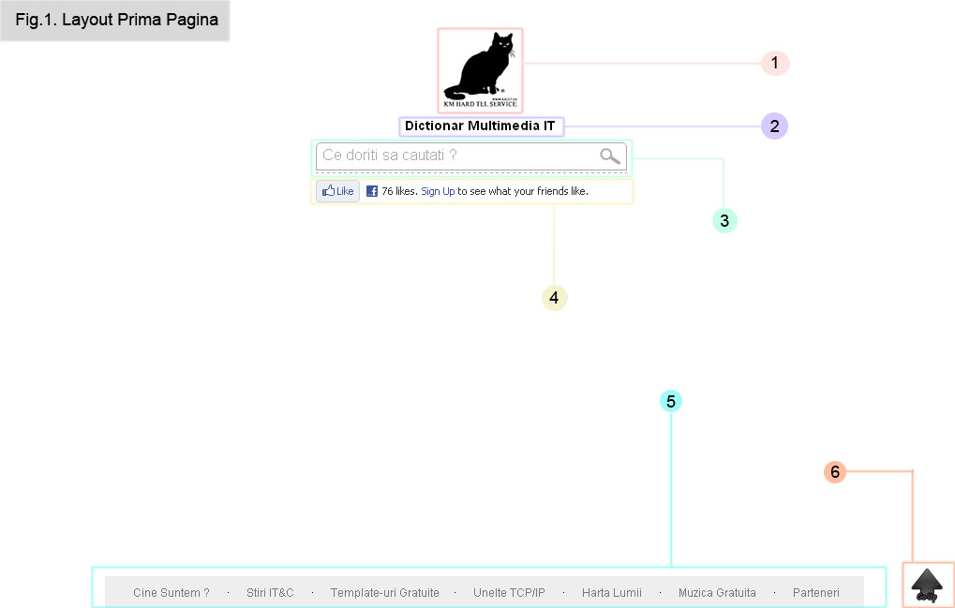
Figura 1. Layout Prima Pagina
2.1.2 Layout caseta de căutare

Se observă în figura 2. un input în care se caută, la tastarea unei definiţii se va afişa casetă cu sugestii care este preluată din baza de date. Pentru fiecare element se găseşte titlul şi definiţia acestuia în limba romană care o putem observa ca fiind prima, iar celelalte definiţii în cele 3 limbi de circulaţie internaţionala, engleză, germană şi franceză, fiecare având steagul lor specific.

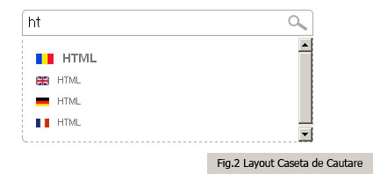
Figura 2. Layout caseta de căutare

2.1.3. Layout Articol Rezultat

Pentru layout-ul articolului rezultat se va afişa definiţia, imagini, video, bibliografie şi documentaţie, fiecare având chenarul său cu posibilitatea de minimalizare. În contiunare vom împărţii fiecare chenar şi vom detaliile specifice.

2.1.3.1. Definiţie

Avem în acest layout titlul articolului ales în limba curentă cu roşu, lângă avem definiţia pentru celelalte limbi ale articolului, acestea fiind afişate dacă există definiţii pentru accea limbă. Imaginea articolului pentru a ne face o mică idée despre articol, sumarul în format bold al aplicaţiei şi butonul de minimalizare a chenarului. Când acesta este apasăt se va reduce chenarul rămânând astfel doar sumarul definiţiei. Mai jos avem definiţia corespunzătoare şi plugin-ul social de la facebook pentru a putea discuta subiectul în temă alături de butoanele sale, binecunoscutul like şi share(distribuire) articol curent.

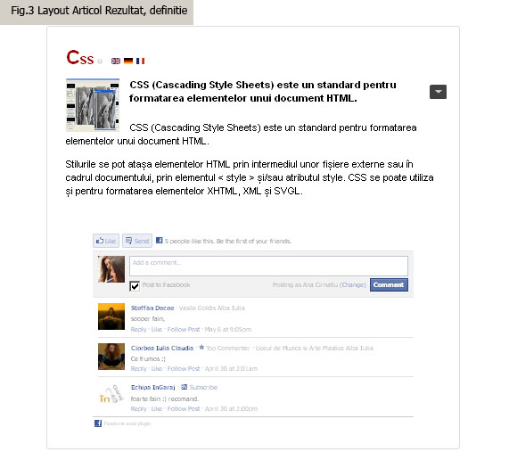
Figura 3. Layout Articol Rezultat – definiţie

2.1.3.2.Imagini

Chenarul cu imagini dacă există bineînteles. Figura 4 conţine un slider care ne prezintă aspectul galeriei foto unde se află toate imaginile urcate în baza de date. Fiecare imagine va fii afişată deasupra atunci când dăm click pe ea dedesupt. Se poate ca galeria foto să fie derulată cu opţiuniile Start şi Stop, acest chenar deasemenea poate fii micşorat de la butonul de minimalizare, acesta fiind deschis cand este nevoie de el.
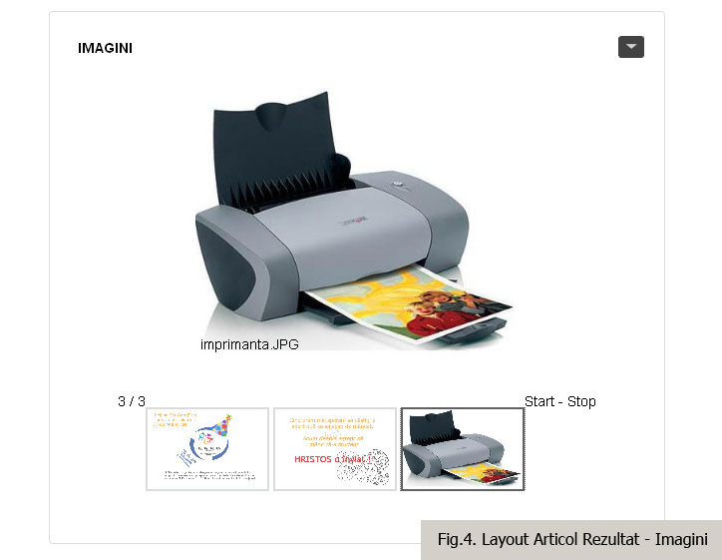
2.1.3.3.Video

Asemeni celorlalte chenare, opţiunea de minimalizare şi afisare doar în cazul în care există videouri, aceasta preia video-uri uploadate pe youtube sau vimeo şi le face object embed folosind flash player, acestea putând fii vizualizate în aplicaţie. În dreapta avem meniul de navigare, pe fiecare link cand se dă click se încarcă obiectul video în pagină.

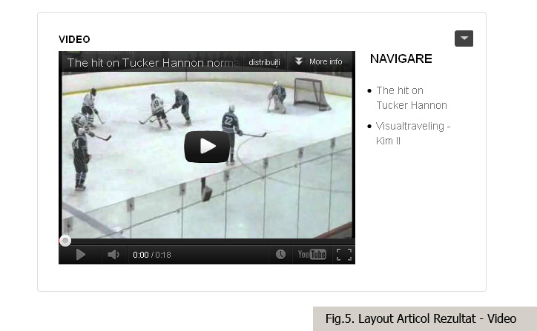

2.1.3.4.Documentaţie

Chenarul conţine aceleaşi functionabilităţi unde se vor afişa linkurile utile legate de articolul nostru. Putem introduce definiţii din domeniu conţinute în aplicaţie.

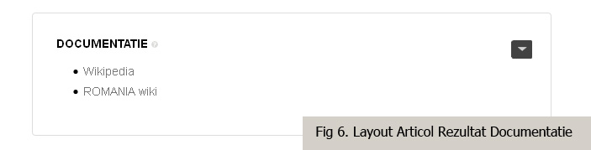

2.1.3.5.Bibliografie

Analog. Sursele de unde s-au preluat informaţiile pentru construirea articolului.

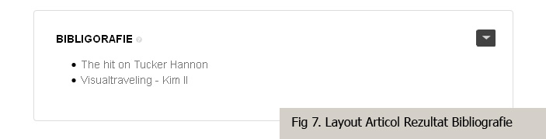

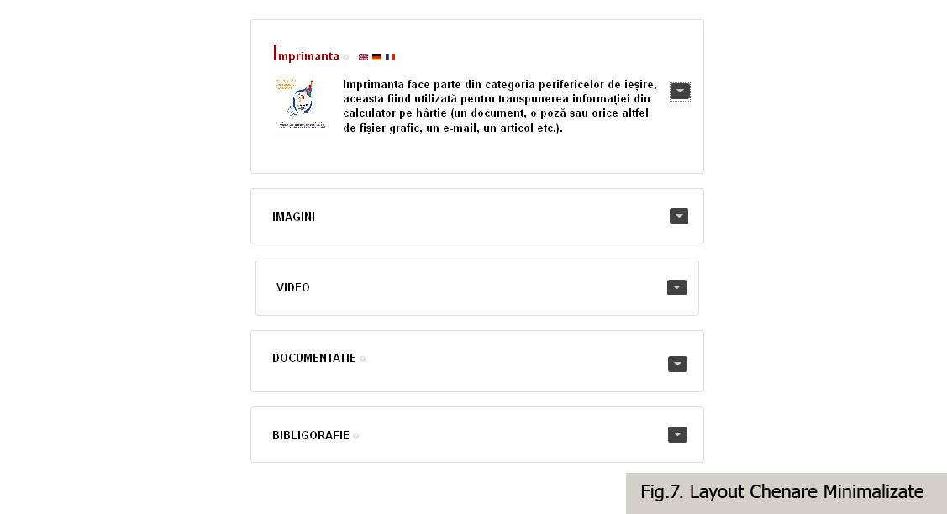
Figura 7. Layout Chenar de Minimalizare

2.2.Proiectare server-side

Tehnologiile Server Side Scripting permit crearea de aplicatii Web complexe prin procesarea datelor pe server si generarea unor pagini in mod dinamic. In felul acesta se pot interfata aplicatiile Web cu servere de baze de date sau servere de posta electronica. Limbajele Server Side Script au posibilitatea de a accesa datele citite in formulare HTML si implementeaza biblioteci de acces la resurse externe cum ar fi o baza de date. Spre deosebire de tehnologii mai vechi care realizau acelasi deziderat (Ex. CGI) server side scripting asigura o viteza si o securiatate sporite. In general interpretoarele limbajelor SSS sunt integrate sub forma de module chiar in serverul de Web. Exemple de limbaje SSS: ASP, ColdFusion Markup Language, JSP, PHP, Perl, Phyton, Rubi etc. Limbajul PHP este un un limbaj de tip server side script creat special pentru Web. Liniile de cod PHP trebuie incluse in interiorul unei pagini Web scrisa in HTML. Utilizand PHP pot fi construite usor:
mecanisme de autentificatre utilizatori
sisteme de gestiune a continutului
sisteme de tip "web based e-mail"
gestionare de liste de mesaje
forumuri Web
generarea automata de documente pdf
Serverul Web incarca pagina din sitemul de fisiere propriu si, constatand ca este vorba de o pagina PHP o trimite interpretorului PHP. Interpretorul PHP parcurge pagina si executa instructiunile PHP intalnite. Instructiunile PHP au ca si scop pricipal acela de a genera cod HTML. De asemenea, codul HTML din fisierul original este copiat pur si simplu la iesire. Interpretorul PHP transmite inapoi catre server fisierul transformat prin interpretarea codul PHP. Acest fisier va contine doar cod HTML (eventual si Client Side Script etc.) dar nu si cod PHP.
Fata de aceste limbaje SSS, PHP are cateva avantaje importante:
performanta buna
interfete cu o mare variatate sisteme de gestiune a bazelor de date
biblioteci puternice care acopera toate operatiilor Web uzuale
gratuit (http://www.php.net) /cost scazut (http://www.zend.com)
usor de invatat si utilizat
portabil
disponibil ca si cod sursa
Pentru includerea codului PHP intr-o pagina HTML se prefera de obicei stilul XML:
<?php ... ?> [6]

Panoul de administrator. Acesta este constituit din 3 parti, IU (interfata utilizator) formata din formulare prin care administram, scripturile PHP care interpreteaza comenzile date de utilizator şi baza de date MySQL în care avem toate defintiile.
Panoul este impartit în 5 pagini de utilizare. Prima fiind « select » prin care selectam şi vizualizam definitiile din baza de date, « insert » prin care introducem definitii în baza de date, « update » prin care modificam definitiile curente, « delete » pentru stergerea definitiilor şi « ajutor » unde se afla documentatia în format .pdf.

Figura.9 Layout panou de administrare
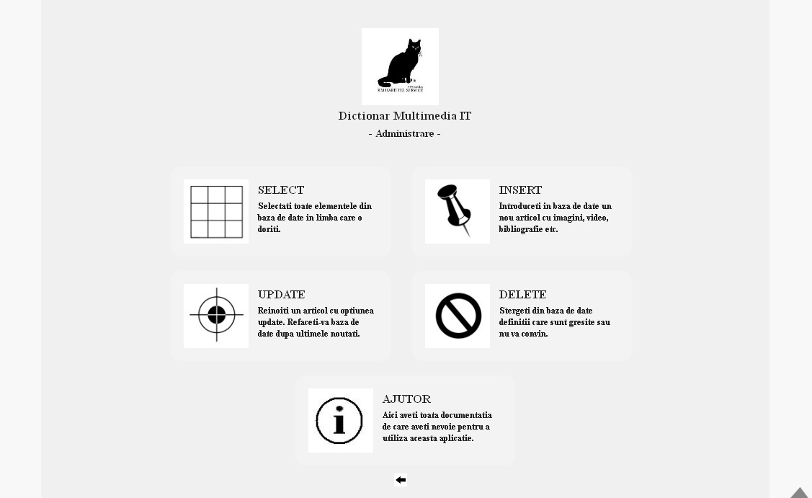

2.2.1.1.Select

Figura 10 Formular select
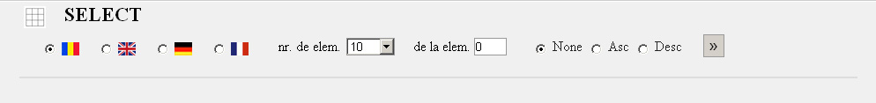

Acest formular preia tabelele cu defintii din baza de date, avem optiunea pentru limbi, nr. de cate elemente sa afisam pe pagina, incepand cu care element, ordonarea, ascendenta sau descendenta şi butonul de rulare a scriptului. Rezultatul va fii :

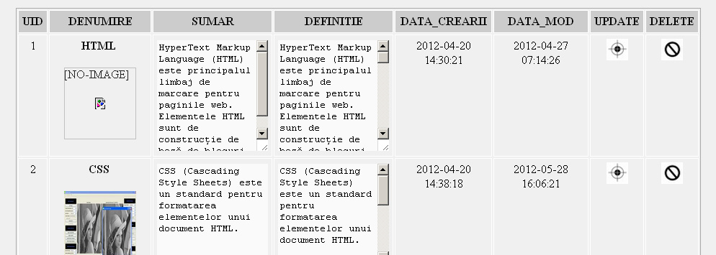

Fig.11 Rezultat select

Avem tabelul cu proprietatiile definitiei, uid (unique identifier), denumire alaturi de o imagine semnificativa, care nu are imagine arata [no-image], sumarul definitiei, definitia prpriu-zisa, data_crearii definitiei, data_modificarii, update, posibilitatea de a updata definitia, şi delete, posibilitatea de a sterge definitia.

2.2.1.2.Insert

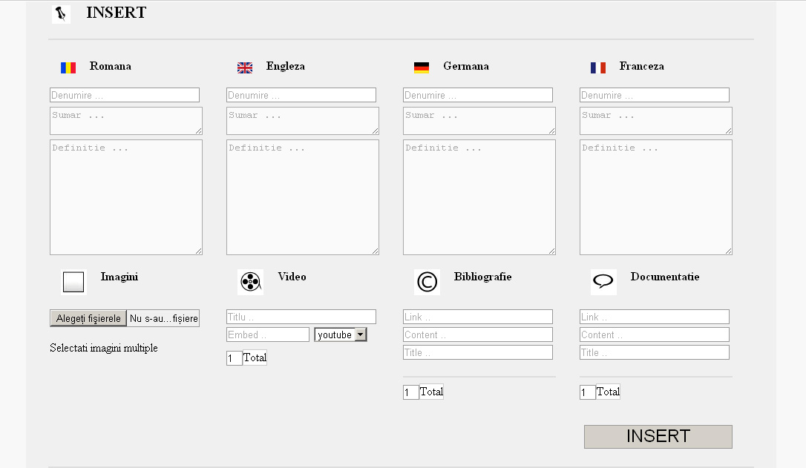
Fig.12.Formular Insert

In acest formular avem chenarele pentru introducerea denumirii, sumarului şi a definitiei, bineinteles în toate cele 4 limbi. Avem un chenar în care putem pune imagini, click pe acesta şi se va deschide de la windows optiunea de search pentru fisiere. Video, aici introducem dedesupt numarul de videouri cate dorim sa introducem şi apasam pe butonul « Total » astfel chenarul multiplicandu-se, avem ‘titlul’ videoului, linkul embed şi selectam tipul filmarii, youtube respectiv vimeo. Bibliografie, aici introducem asemeni numarul de linkuri şi punem adresa, continutul şi optiunea title=’’ pentru SEO (search engine optimization), documentaţie analog şi binecunoscutul buton de trimitere a datelor catre baza de date « INSERT ». Dupa apasarea acestuia sunt obligatorii primele 3 campuri de la definitia în romana, rezultul poate fii adaugat ulterior. Rezultatul va arata cam asa:

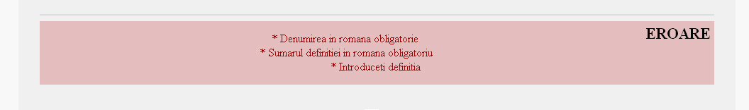
Fig.13 Rezultat Eronat Insert

2.2.1.3.Update

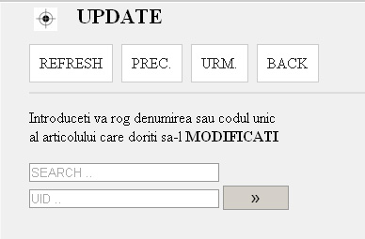
Fig.14 Formular Cautare Update

Prima parte a paginii update este formularul de cautare. Putem da refresh, merge la urmatorul element URM. sau la precedentul PREC. cand navigam în tabelul cu definitii sau putem cauta definitia folosind SEARCH .. aceasta fiind gasita în baza de date, Dacă sunt mai multe ne vor aparea rezultatele cautarii, sau putem introducei codul unic UID
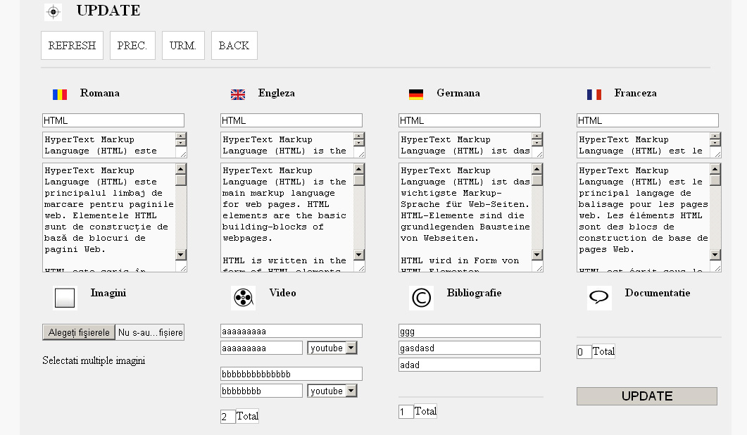
Fig.15 Rezultat Update

Acesta este rezultatul cautarii, sau putem ajunge la aici din formularul “Select”. Avem acelasi tip de formular ca şi la “Insert” doar ca sunt introduse datele şi le putem modifica dupa preferentile noastre. Avem deasemenea optiunea de a adauga poze în plus sau a sterge, formularul aratand cam asa:

Fig.16 Formular Imagini Update
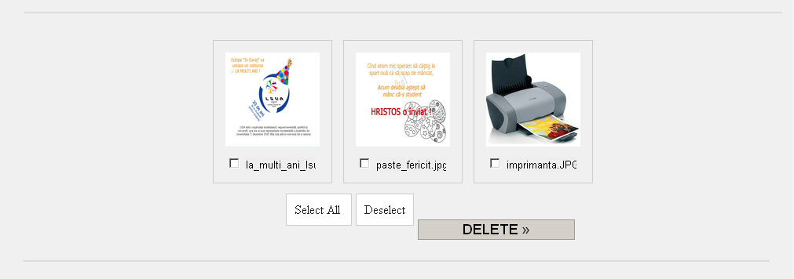

De aici putem adaugam poze, sterge toate pozele, selecta care sa le stergem şi asa mai departe. Fiecare poza cand se da click pe ea se mareste pentru a o vedea mai bine.

2.2.1.4.Delete

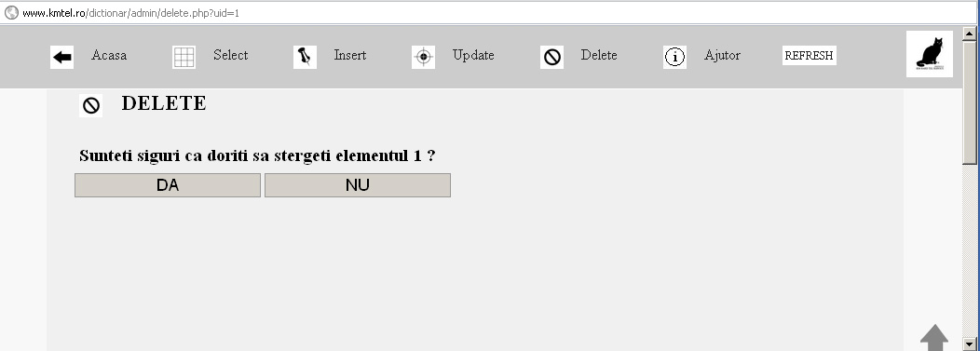
Fig. 17 Chenar Stergere Element

Acelasi tip de formular de cautare avem şi aici, iar cand se gaseste o definitie se pune intrebarea Dacă dorim cu adevarat sa o stergem, la acest formular ajungem şi din pagina « Select »

2.2.1.5.Ajutor

Precum sugereaza şi numele, aceasta pagina este destinata ajutorului utilizarii panoului de administrarea al acestei aplicatii. Aici gasiti toata documentatia în format .pdf.

NOTA : Pentru a vedea partea client-side : http://www.kmtel.ro/dictionar
Pentru a vedea partea server-side : http://www.kmtel.ro/dictionar/admin

2.2.2. Proiectare Baza de Date

Proiectarea unei baze de date consta din proiectarea schemei conceptuale (logice) si fizice a acesteia, astfel încât sa raspunda cerintelor utilizatorilor pentru un anumit set de aplicatii. În general, se considera ca proiectarea unei baze de date se poate diviza în urmatoarele faze:
Colectarea si analiza cerintelor. Proiectarea conceptuala a bazei de date. Alegerea unui SGBD.
Proiectarea logica a bazei de date. Proiectarea fizica a bazei de date. Cele cinci faze de proiectare enumerate mai sus nu se desfasoara strict într-o singura secventa. În multe cazuri este necesara modificarea proiectului dintr-o faza initiala într-una din fazele ulterioare, pentru a se obtine rezultatele dorite. Aceste bucle de reactie între faze (sau în interiorul unei faze) sunt, în general, frecvente în cursul proiectarii unei baze de date. Înainte de a se proiecta efectiv o baza de date, este necesar sa se cunoasca ce rezultate se asteapta utilizatorii potentiali sa obtina de la baza de date respectiva si ce informatii primare sunt disponibile pentru aceasta. De asemenea, este necesar sa se cunoasca ce aplicatii se vor efectua (aplicatii de gestiune a stocurilor, aplicatii contabile, salarizare, etc.). În faza de proiectare conceptuala a bazelor de date se proiecteaza schema conceptuala si schemele externe ale bazei de date. Desi nu este obligatoriu, aceasta faza se poate mentine independenta de SGBD si produce un model de date de nivel înalt, care va fi implementat dupa transpunerea lui într-un model de date specific. Chiar daca proiectantii pot porni direct cu scheme conceptuale specifice unui anumit SGBD (care se mai numesc si scheme logice), este totusi recomandabil sa se realizeze mai întâi schema conceptuala de nivel înalt independenta de SGBD, deoarece aceasta este o descriere stabila si inavuabila a bazei de date. Alegerea unui SGBD si deciziile ulterioare de proiectare se pot schimba fara ca aceasta sa se schimbe.
Proiectul conceptual de nivel înalt se realizeaza pe baza cerintelor definite în prima etapa de proiectare si se reprezinta, în general printr-o diagrama Entitate-Asociere (extinsa). [7]

2.2.2.1.Comenzi SQL

Pentru proiectarea bazei de date am trimis comenzi sql serverului de mysql, astfel creend toate tabelele de care avem nevoie.

--
-- Structura de tabel pentru tabelul `definitii_ro`
--

CREATE TABLE IF NOT EXISTS `definitii_ro` (
`uid` int(10) unsigned NOT NULL auto_increment,
`denumire` text NOT NULL,
`sumar` text NOT NULL,
`definitie` text NOT NULL,
`data_crearii` timestamp NOT NULL default CURRENT_TIMESTAMP,
`data_modificarii` timestamp NULL default NULL,
PRIMARY KEY (`uid`)
) ENGINE=InnoDB DEFAULT CHARSET=utf8 AUTO_INCREMENT=5 ;

--
-- Structura de tabel pentru tabelul `definitii_en`
--

CREATE TABLE IF NOT EXISTS `definitii_en` (
`uid` int(10) unsigned NOT NULL auto_increment,
`denumire` text NOT NULL,
`sumar` text NOT NULL,
`definitie` text NOT NULL,
`data_crearii` timestamp NOT NULL default CURRENT_TIMESTAMP,
`data_modificarii` timestamp NULL default NULL,
PRIMARY KEY (`uid`)
) ENGINE=InnoDB DEFAULT CHARSET=utf8 AUTO_INCREMENT=5 ;

--
-- Structura de tabel pentru tabelul `definitii_de`
--

CREATE TABLE IF NOT EXISTS `definitii_de` (
`uid` int(10) unsigned NOT NULL auto_increment,
`denumire` text NOT NULL,
`sumar` text NOT NULL,
`definitie` text NOT NULL,
`data_crearii` timestamp NOT NULL default CURRENT_TIMESTAMP,
`data_modificarii` timestamp NULL default NULL,
PRIMARY KEY (`uid`)
) ENGINE=InnoDB DEFAULT CHARSET=utf8 AUTO_INCREMENT=5 ;

--
-- Structura de tabel pentru tabelul `definitii_fr`
--

CREATE TABLE IF NOT EXISTS `definitii_fr` (
`uid` int(10) unsigned NOT NULL auto_increment,
`denumire` text NOT NULL,
`sumar` text NOT NULL,
`definitie` text NOT NULL,
`data_crearii` timestamp NOT NULL default CURRENT_TIMESTAMP,
`data_modificarii` timestamp NULL default NULL,
PRIMARY KEY (`uid`)
) ENGINE=InnoDB DEFAULT CHARSET=utf8 AUTO_INCREMENT=5 ;

Dupa cum observam toate cele 4 tabele pentru limbi sunt identice, motivul este unul foarte simplu, fiabilitatea. Definitiile putand fii introduse în acestea mult mai usor, modificate, sterse etc. Sa luam un tabel sa-l explicam astfel inteleg structura lui, intelegem structura celorlate tabele. Creeam tabelul Dacă nu exista deja (CREATE TABLE IF NOT EXISTS), numele `definitii_ro` sau `definitii_en`, ideea ii ca difera extensia, ro - romana, en - engleza, fr - franceza, de - germana.
`uid` identificatorul unic, unsigned adica mai mare ca şi 0, şi auto_increment, la fiecare introducere în baza de date acesta creste, `denumire` text nu poate fii null, `sumar` text nu poate fii nul, `definitie` lafel, `data_crearii` timestamp , în format de data şi timp nu poate fii null, default (de baza) current_timestamp, timpul curent, `data_modificarii` pentru a putea tine cont cand se modifica o definitie lafel timestamp nu poate fii null, iar cheia primara (primary key) este bineinteles `uid`. Engine=InnoDB default charset=utf8, motorul folosit fiind InnoDB de la mysql, setul de caractere (charset) este utf8, cel mai des folosit.

--
-- Structura de tabel pentru tabelul `bibliografie`
--

CREATE TABLE IF NOT EXISTS `bibliografie` (
`uid` int(10) NOT NULL,
`link` varchar(255) NOT NULL,
`title` varchar(120) NOT NULL,
`content` text NOT NULL,
`data_crearii` timestamp NOT NULL default CURRENT_TIMESTAMP,
`data_modificarii` timestamp NULL default NULL
) ENGINE=InnoDB DEFAULT CHARSET=utf8;

Creem tabelul Dacă nu exista bibliografie, cu coloanele `uid` (identificator unic) care este numar int de lungime 10 care nu are voie sa fie null. `link` de tip varchar(255), various char de lungime 255 care nu are voie sa fie NULL, `titlu` varchar(120), `content` care este text nu are voie sa fie NULL, `data_crearii` în format timestamp adica data pentru mysql, nu poate fii null setarea de baza (default) current_timestamp, adica data şi timpul curent la introducerea în baza de date, `data_modificarii` asemenei, pentru a stii cand s-a facut modificare linkul. ENGINE=InnoDB este motorul folosit, CHARSET, setul de caractere default este utf8 (cel mai des folosit)

--
-- Structura de tabel pentru tabelul `documentatie`
--

CREATE TABLE IF NOT EXISTS `documentatie` (
`uid` int(10) NOT NULL,
`link` varchar(255) NOT NULL,
`title` varchar(120) NOT NULL,
`content` text NOT NULL,
`data_crearii` timestamp NOT NULL default CURRENT_TIMESTAMP,
`data_modificarii` timestamp NULL default NULL
) ENGINE=InnoDB DEFAULT CHARSET=utf8;

Tabelul `documentatie` este identic cu `bibliografie`, datorita faptului ca sunt acelasi tip de linkuri.

--
-- Structura de tabel pentru tabelul `imagini`
--

CREATE TABLE IF NOT EXISTS `imagini` (
`uid` int(10) NOT NULL,
`img` varchar(255) NOT NULL,
`data_crearii` timestamp NOT NULL default CURRENT_TIMESTAMP,
`data_modificarii` timestamp NULL default NULL
) ENGINE=InnoDB DEFAULT CHARSET=utf8;

Tabelul `imagini`. Asemeni creeam tabelul Dacă nu exista, codul unic de identificare, `img` varchar(255), numele imaginii, acesta fiind în folderul imagin/{uid}/{img}. Data_crearii, data_modificarii analog

--
-- Structura de tabel pentru tabelul `video`
--

CREATE TABLE IF NOT EXISTS `video` (
`uid` int(10) NOT NULL,
`embed` varchar(255) NOT NULL,
`tip_film` varchar(255) NOT NULL,
`titlu` text NOT NULL,
`data_crearii` timestamp NOT NULL default CURRENT_TIMESTAMP,
`data_modificarii` timestamp NULL default NULL
) ENGINE=InnoDB DEFAULT CHARSET=utf8;

Tabelul `video`. Creeam tabelul Dacă nu exista, puenm codul unic `uid`, `embed` codul clipului, `tip_film` youtube sau vimeo, pentru fiecare de unde este preluat, `titlul` text, `data_crearii` şi `data_modificarii` timestamp, toate coloanele nu pot fii nule inafara de `data_modificarii`

NOTA: Fisierele cu comenzi sql se afla în dictionar/admin/sql/

2.2.2.2.Structura bazei de date

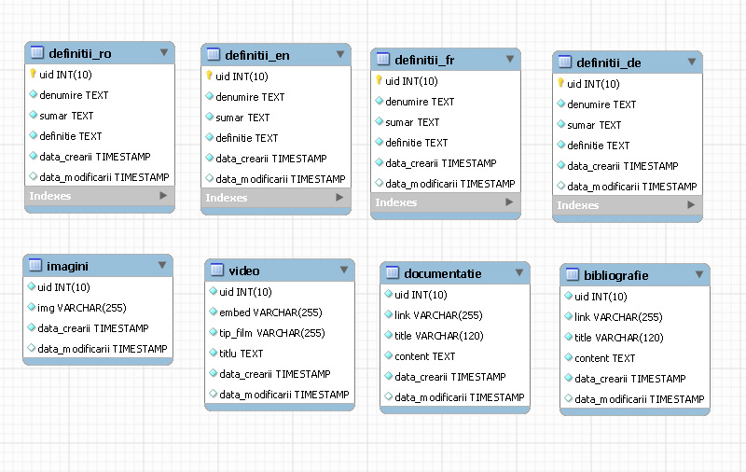
Fig.18 Structura bazei de date

Cum am explicat comenziile precedente pentru crearea tabelelor, aici avem imagini chenare sugestive petnru fiecare tabel şi cum arata structura lui.

2.2.2.3.Continut tabele

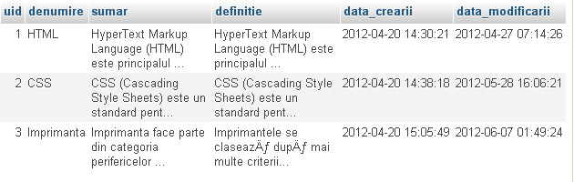
Figura 19 Continut tabele definitii

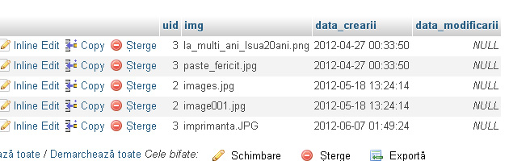
Figura 20 Continut tabel imagini

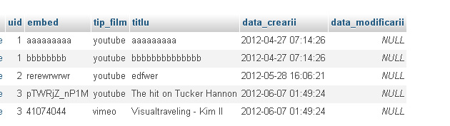
Figura 21 Continut tabel video

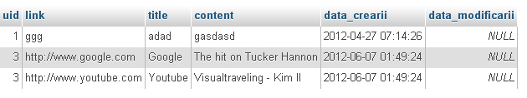
Figura 22 Continut tabel bibliografie

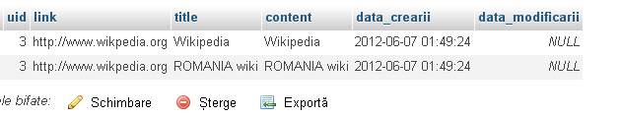
Figura 23 Continut tabel documentatie

CAPITOLUL III. Implementarea aplicaţiei – tehnologii folosite

3.1. Design Grafic
Ca orice activitate ce presupune creatie, designul grafic implica subiectivitate, variatie si personalitate. Acelasi mesaj poate fi spus in mii de moduri si fiecare dintre ele sa fie eficient. Totusi, fiecare dintre aceste moduri urmeaza cateva principii. Designul eficient inglobeaza atribute precum echilibru, putere, unitate, contrast, dinamicitate si proportie.
Un site web nu este complet fara un design grafic deosebit. Fie ca este vorba de un simplu logo, un banner publicitar sau de butoane si imagini grafice
Designul grafic al acestei aplicaţie a fost facut în intregime în Adobe Photoshop CS3. Acestea cuprinde layout-ul care l-am prezentat în intregime adineauri, pictogramele şi logo-ul firmei, pisica neagra, care ati observat-o probabil pana acum în toate imaginile anterioare.

3.1.1.Pictograme

Majoritatea au fost facute folosind optiunea “Custom Shapes” şi “Pen Tools” pentru trasarea formelor şi putin gradient.
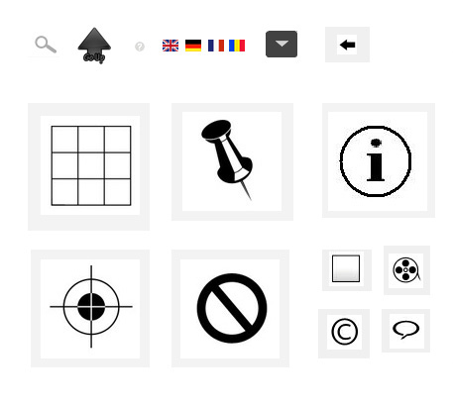
Figura 24 Design pictograme

3.1.2.Design Logo

Pentru design-ul logoului sa folosit optiunea “Pen” din Adobe Photoshop CS3, sa trasat conturul obiectului, dupa care sa umplut background-ul în culoarea negru. Rezultatul fiind:

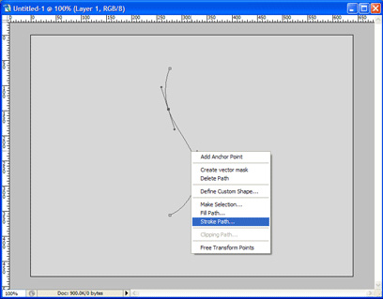
Figura 25 Design Logo Photoshop

Figura 26 Logo

Logo-ul reprezinta emblema firmei, fiind o aplicaţie dezvoltata de KM HARD TEL SERVICE, este esential ca acesta sa ramana deasupra paginii.

NOTA: Toate imaginile se afla în dictionar/img/ şi în dictionar/admin/img/

3.2.Webdesign

Prin design web (din engleză de la web design) se înțelege în general realizarea de situri web, de la momentul conceperii structurii și interfeței grafice și până la finalizarea programării și introducerea propriu-zisă a datelor care alcătuiesc conținutul sitului - imagini, text, fișiere și alte elemente. rimul designer web a fost chiar inventatorul www-ului, Tim Berners Lee, care a publicat primul sit din istorie în anul 1991. La început siturile nu erau nici pe departe atât de complexe și încărcate grafic cum sunt în prezent, limbajul utilizat - HTML - fiind nu prea puternic și permițând numai o serie limitată de formatări, precum și inserarea de linkuri, pentru a putea "lega" paginile între ele, designul web fiind, de fapt, mai mult "programare" web.
În prezent preocuparea pentru aspectul grafic al siturilor, devenite puternice instrumente comerciale și publicitare, justifică în întregime denumirea de "design web", iar tehnologiile utilizate s-au diversificat și au devenit din ce în ce mai complexe. Companiile care produc situri lucrează cu angajați specializați pentru fiecare etapă a dezvoltării unui sit, de la stadiul de concepție grafică la programare și editare de conținut pentru SEO (Search Engine Optimization - optimizarea siturilor pentru motoarele de căutare). Siturile actuale sunt din ce în ce mai mult axate pe animație interactivă și dinamism, aceste deziderate fiind îndeplinite de exemplu de cunoscutul program Adobe Flash, precum și de alte programe apărute după acesta, care pot genera automat fișiere animate de diverse formate.
Siturile, în forma în care ele se afișează de browsere, sunt menite să fie înțelese de orice persoană, chiar fără cunoștinte în domeniul informaticii sau al secvențelor de cod redactate de programatori. Aceștia lucrează ori în diverse limbaje din care apoi se generează limbajul specific de script al internetului HTML (HyperText Markup Language), ori direct în HTML. Dacă nu ar exista browserele care știu să interpreteze limbajul de script și să afișeze rezultatul pe ecran, siturile ar fi doar înșiruiri de texte neformatate și, cel mai probabil, fără imagini. În principiu limbajul HTML indică locul în care să se afișeze diversele elemente vizibile, dimensiunea, culoarea, precum și alți parametri care conferă unei pagini web atât aspectul cât și funcționalitatea dorită.
Orice sit web trece în mod necesar prin mai multe etape:
Concretizarea ideilor
Schițarea elementelor vizuale și compunerea structurii sitului
Programarea paginilor web în HTML, CSS, Javascript etc.
Testarea sitului
Schimbarea părților care nu corespund țintei
Publicarea sitului pe Internet sau pe un intranet
Modificarea ulterioară și relansarea pe Internet, după nevoile clienților sau ale timpului
După stabilirea structurii sitului se intră în etapa conceperii unei interfețe grafice care, pe lângă scopurile sale estetice, trebuie să faciliteze și accesul vizitatorilor la toate secțiunile publice ale sitului, să fie comprehensivă și, nu în ultimul rând, să asigure și încărcarea rapidă a paginilor, prin modul în care sunt realizate diversele elemente grafice.
Pentru partea de webdesign am folosit HTML5, CSS3 şi JavaScript (jQuery). Vom incepe prin a prezenta structura HTML. [8]

3.2.1.HTML5

HTML5 este un limbaj pentru structurarea și prezentarea conținutului pentru World Wide Web, o tehnologie nucleu pentru Internet propusă inițial pentru software-ul Opera. Este a cincea revizuire a standardului HTML (creat în 1990 și standardizat ca HTML4 din 1997) și din octombrie 2011 este în curs de dezvoltare. Obiectivele sale principale au fost acelea de a îmbunătăți limbajul cu un suport pentru cele mai recente apariții multimedia în același timp menținândul ușor de citit de oameni și bine înteles de computere și device-uri (browsere web, parsere, etc.). HTML5 își propune să însumeze nu numai HTML4, dar și XHTML1 și DOM2HTML (îndeosebi JavaScript). Urmărind predecesorii săi imediați HTML 4.01 și XHTML 1.1, HTML5 este un răspuns la observația că HTML și XHTML utilizate în comun pe World Wide Web sunt un amestec de caracteristici introduse de specificații diferite, împreuna cu acestea mai sunt și caracteristicile diferite aduse de software, de browsere, și multe erori de sintaxă în documnentele web existente. Astfle, HTML5 devine o încercare de a defini un singur limbaj de marcare (markup language) care poate fi scris în oricare dintre sintaxele HTML sau/și XHTML. Acesta include modele detaliate de prelucrare pentru a încuraja mai multe implementări interoperabile; extinde, îmbunătățește și raționalizează disponibilitățile pentru documentele web și introduce marcarea și aplicații API (application programming interfaces) pentru aplicații web complexe. Din aceste motive, HTML5 este un posibil candidat pentru aplicațiile de platforme mobile. Multe caracteristici ale HTML5 au fost create din considerarea ca va trebui sa devină capabil să ruleze pe dispozitive cum ar fi smart-phonurile sau tabletele. În special, HTML5 aduce multe noi caracteristici sintactice. Acestea cuprind elemente ca <video>, <audio>, <header> și <canvas> elemente HTML, precum și integrarea conținutului SVG care a înlocuiește utilizarea tag-ului generic <object>. Aceste noutăți sunt proiectate pentru a facilita includerea și manipularea în web a conținuturilor multimedia și grafice fără a fi nevoie să se recurgă la proprietățile de plugin și API. Alte noi elemente ca <section>, <article>, <header>, și <nav> sunt proiectate să îmbunătățească conținutul semantic al documentelor. Noi atribute au fost introduse în același scop, în același timp unele elemente și atribute au fost îndepărtate. Unele elemente ca <a>, <cite> și <menu> au fost schimbate, redefinite și standardizate. API-urile și DOM-urile (document object model) sunt certitudini și sunt părți fundamentale în specificațiile HTML5. HTML5, de asemenea, definește in câteva detalii prelucrările necesare pentru documentele invalide, astfel încât sintaxa erorilor va fi tratată uniform de toate browserele cunoscute. [9]
Ca orice site trebuie sa avem <html></html> <head></head> şi <body></body>. Pentru inceput definim DOCTYPE-ul, folosind HTML5 doctype-ul este definit:

<!DOCTYPE html>
<html>

3.2.1.1.Head

Intram în <head> aici fiind nevoie sa includem metatag-urile, stylesheeturile css, bibliotecile şi scripturile javascript.

<head>
<meta charset="UTF-8" />
<meta name="title" content="Dictionar Multimedia IT" />
<meta name="description" content="Dictionar Multimedia IT de specialitate. Gasiti toate informatiile de care aveti nevoie ilustrate în imagini şi clipuri explicative." />
<meta name="author" content="kmtel.ro" />
<meta name="reply-to" content="office@kmtel.ro" />
<title>Dictionar Multimedia IT</title>

Metatagurile, charset=”UTF-8” setul de caractere, charset. `Title`, titlul paginii pentru crawlere, `description` descrierea site-ului care va aparea în motoarele de cautare pe google, `author` autorul siteului, respectiv kmtel.ro şi `reply-to` adresa de mail unde se trimit sesizarile `office@kmtel.ro`.Tag-ul <title> reprezinta titlul de sus al paginii.

<link rel="icon" href="<?php echo ADDRESS; ?>img/favicon.ico" type="image/ico" />
<link rel="stylesheet" href="<?php echo ADDRESS; ?>css/style.css" />
<link rel="stylesheet" type="text/css" href="<?php echo ADDRESS; ?>css/gallery.css" />
<link rel="stylesheet" type="text/css" href="<?php echo ADDRESS; ?>css/vtip.css" />

Linkurile catre fisiere externe, primul fiind `favicon`, icoana care apare în stanga sus a oricarui, cazul nostru logo-ul micsorat. Stylesheet css/style.css este stilul de baza a paginii, css/gallery.css şi css/vtip.css sunt stilurile pentru galeria foto şi pentru tooltip.

<script type="text/javascript" src="<?php echo ADDRESS; ?>js/jquery.js"></script>
<script type="text/javascript" src="<?php echo ADDRESS; ?>js/facebook.js"></script>
<script type="text/javascript" src="http://hitx.statistics.ro/hitx2.js"></script>
<script type="text/javascript" src="<?php echo ADDRESS; ?>js/vtip.js"></script>
<script type="text/javascript" src="<?php echo ADDRESS; ?>js/gallery.js"></script>
<script type="text/javascript" src="<?php echo ADDRESS; ?>js/movie.js"></script>
<script type="text/javascript" src="<?php echo ADDRESS; ?>js/search.js"></script>
<script type="text/javascript" src="<?php echo ADDRESS; ?>js/various.js"></script>

Toate scripturile javascript, primul fiind biblioteca jquery care este folosita de taote celelalte scripturi. Primul fiind scriptul pentru plugin-urile sociale de facebook, contorul de trafic, vtip, gallery, movie, search şi various.

<meta property="og:title" content="Dictionar Multimedia IT" />
<meta property="og:type" content="website" />
<meta property="og:url" content="<?php echo CURRENT_ADDRESS; ?>" />
<meta property="og:image" content="http://www.kmtel.ro/img/kmtel.jpg" />
<meta property="og:site_name" content="Dictionar Multimedia IT" />
<meta property="fb:admins" content="100002291701840" />
<meta property="fb:app_id" content="154019231376351"/>

Metataguri pentru aplicatia Dictionar Multimedia IT din facebook.

<script type="text/javascript">
var _gaq = _gaq || [];
_gaq.push(['_setAccount', 'UA-31360503-1']);
_gaq.push(['_setDomainName', 'kmtel.ro']);
_gaq.push(['_trackPageview']);

(function() {
var ga = document.createElement('script'); ga.type = 'text/javascript'; ga.async = true;
ga.src = ('https:' == document.location.protocol ? 'https://ssl' : 'http://www') + '.google-analytics.com/ga.js';
var s = document.getElementsByTagName('script')[0]; s.parentNode.insertBefore(ga, s);
})();
</script>
Script google pentru analizarea traficului, surselor de trafic şi SEO.
</head>
Incheierea tag-ului head.

3.2.1.2.Body

<div id="fb-root"></div>
<div id="wrapper">

Div-ul cu idul fb-root contine toate functionabilitatiile facebook. Wrapper contine toata pagina aplicatiei.

<div id="head">
<div id="logo">
<a href="http://www.kmtel.ro" title="www.kmtel.ro" target="_blank">
<img src="<?php echo ADDRESS; ?>img/logo.png" alt="Dictionar Tehnic IT" id="logo_img" /></a>
</div>
Div-ul head contine headerul care va fii afisat în toate paginile, în el fiind logo, logo-ul aplicaţiei cu link catre pagina principala www.kmtel.ro

<div id="search">
<h1>Dictionar Multimedia IT</h1>
<input type="text" id="txtSearch" name="txtSearch" value="<?php if(isset($_GET['txtSearch'])){echo $_GET['txtSearch'];}?>" onkeyup="searchSuggest(this);" onmouseover="showSuggest();" autocomplete="off" placeholder="Ce doriti sa cautati ?" />
<div id="search_suggest"></div>

Div-ul `search` pentru cautarea în baza de date a definitiilor, aici este folosita tehnica AJAX pentru a prelua datele cu un script php, mai apoi rezultatul fiind afisat în div-ul `search_suggest`, vom strabate şi acest punct mai incolo.

<div class="fb-like" id="social" data-href="http://www.facebook.com/kmtel" data-width="350" data-show-faces="false"></div>
</div>
</div>

Div-ul `fb-like` care afiseaza butonul de like al facebook-ului catre pagina http://www.facebook.com/kmtel

<div id="cont" onmouseover="hideSuggest();">

Div-ul `cont` contine tot continutul aritcolului rezultat, cand se pune mouseul deasupra lui va ascude chenarul `search_suggest`

<!-- NUME, DEFINITIE -->
<div class="element">
<div class="title">
<h1 class="red denumire">
<?php echo get_definitie($uid,$lang,'denumire'); ?>
<a href="javascript:void(0)" title="Ce limba doriti ?" class="tooltip"><img src="<?php echo ADDRESS ?>img/tooltip.png" alt="" /></a>
<?php echo get_definitie_lang($uid,$lang); ?>
</h1>
</div>
<a href="javascript:void(0)" onclick="toggle_id('definitie');" title="show · hide" class="right arrow_denumire">
<img src="<?php echo ADDRESS ?>img/arrow-down.png" alt="" /></a>
<div class="content" id="sumar">
<?php get_definitie_img($uid,$lang,$img_folder_main); ?>
<?php echo get_definitie($uid,$lang,'sumar'); ?>
</div>
<div class="content" id="definitie">
<?php echo get_definitie($uid,$lang,'definitie'); ?>

<div class="clear"><br /></div>
<div class="clear"><br /></div>
<div align="center">
<div class="fb-like" data-send="true" data-layout="standard" data-href="<?php echo ADDRESS; ?>" data-width="600" data-show-faces="false"></div>
<div class="clear"></div>
<div class="fb-comments" data-href="<?php echo ADDRESS; ?>" data-num-posts="5" data-width="600"></div>
</div>
</div>
</div>

Aici se complica putin lucrurile, acesta este chenarul definitiei. Aici avem class=’element’ adica chenarul în site cu proprietatea element care este definita în CSS3.
Class=’title’ unde se afla titlul paginii, h1 şi limbiile. Butonul arrow pentru micsorarea chenarului, id=`sumar` unde avem sumarul, id=`definite` unde avem definitia, fb-like pentru facebook şi fb-comments pentru a putea lasa comentarii articolului.

<!-- IMAGINI -->
<?php
$query = "SELECT * FROM imagini WHERE uid=".$uid;
$r = mysql_query($query);
if (mysql_num_rows($r) != 0) { //verificam Dacă avem ceva
?>
<div class="element">
<div class="title">
<h1>IMAGINI
<a href="javascript:void(0)" title="Navigati Galeria Foto"><img src="<?php echo ADDRESS ?>img/tooltip.png" alt="" /></a>
</h1>
</div>
<a href="javascript:void(0)" onclick="toggle_id('imagini');" title="show · hide" class="right arrow_imagini">
<img src="<?php echo ADDRESS ?>img/arrow-down.png" alt="" /></a>
<div class="content" id="imagini">
<div id="gallery" class="ad-gallery">
<div class="ad-image-wrapper"></div>
<div class="ad-controls"></div>
<div class="ad-nav">
<div class="ad-thumbs">
<ul class="ad-thumb-list">
<?php get_imagini($uid,$img_folder_main); ?>
</ul>
</div>
</div>
</div>
</div>
</div>

Chenarul imagini, este aproximativ lafel doar ca aici avem id=’gallery’ class=’ad-gallery’, unde afisam galeria cu imaginile preluate cu scriptul php.
<!-- VIDEO -->
<?php
} //eof imagini
////////////////
$query = "SELECT * FROM video WHERE uid=".$uid;
$r = mysql_query($query);
if (mysql_num_rows($r) != 0) { //verificam Dacă avem ceva
?>
<div class="element" id="video-container">
<div class="title">
<h1>VIDEO
<a href="javascript:void(0)" title="Vizionati Videouri Explicative"><img src="<?php echo ADDRESS ?>img/tooltip.png" alt="" /></a>
</h1>
</div>
<a href="javascript:void(0)" onclick="toggle_id('video');" title="show · hide" class="right arrow_video" style="margin-right:21px;"><img src="<?php echo ADDRESS ?>img/arrow-down.png" alt="" /></a>
<div class="content" id="video">
<div id="video-main" class="left">
<?php get_film($uid,'movie'); ?>
</div>
<div id="video-nav" class="left">
<h3>NAVIGARE</h3>
<ul>
<?php get_film($uid,'movie-nav'); ?>
</ul>
</div>
</div>
</div>
Video, unde avem în plus id=’video’ care afiseaza obiectul flash folosind scriptul javascript şi id=’video-nav’ pentru navigare în clipurile incarcare definitiei, lafel foloseste script php prentru a prelua
<!-- documentaţie -->
<?php
} //eof video
////////////////
$query = "SELECT * FROM documentaţie WHERE uid=".$uid;
$r = mysql_query($query);
if (mysql_num_rows($r) != 0) { //verificam Dacă avem ceva
?>
<div class="element">
<div class="title">
<h1>DOCUMENTATIE
<a href="javascript:void(0)" title="Cititi Mai Mult"><img src="<?php echo ADDRESS ?>img/tooltip.png" alt="" /></a>
</h1>
</div>
<a href="javascript:void(0)" onclick="toggle_id('documentatie');" title="show · hide" class="right arrow_documentatie" style="margin-top:-15px;">
<img src="<?php echo ADDRESS ?>img/arrow-down.png" alt="" /></a>
<div class="content">
<ul class="documentatie" id="documentatie">
<?php get_documentatie($uid); ?>
</ul>
</div>
</div>
Documentatie, <ul class=’documentatie’ id=’documentatie’ aici introducem lista cu documentia preluata din baza de date cu scriptul php.
<!-- BIBLIOGRAFIE -->
<?php
} //eof documentatie
////////////////
$query = "SELECT * FROM bibliografie WHERE uid=".$uid;
$r = mysql_query($query);
if (mysql_num_rows($r) != 0) { //verificam Dacă avem ceva
?>
<div class="element">
<div class="title">
<h1>BIBLIGORAFIE
<a href="javascript:void(0)" title="Aflati Sursa De Inspiratie"><img src="<?php echo ADDRESS ?>img/tooltip.png" alt="" /></a>
</h1>
</div>
<a href="javascript:void(0)" onclick="toggle_id('bibliografie');" title="show · hide" class="right arrow_bibliografie"><img src="<?php echo ADDRESS ?>img/arrow-down.png" alt="" /></a>
<div class="content" id="bibliografie">
<ul class="bibliografie">
<?php get_bibliografie($uid); ?>
</ul>
</div>
</div>
<?php
} //eof bibliografie
////////////////
?>
Analog ca şi la documentatie, doar ca avem <ul class=’bibliografie’>

<div id="footer">
<ul class="footer_links left">
<li><a href="http://www.kmtel.ro/#cine-suntem" title="Pagina Oficiala" target="_blank"> Cine Suntem ? </a></li><li>&#183;</li>
<li><a href="http://www.kmtel.ro/#stiri" title="Stiri IT" target="_blank">
Stiri IT&C </a></li><li>&#183;</li><li><a href="http://www.kmtel.ro/template/" title="Templateuri Gratuite" target="_blank"> Template-uri Gratuite</a></li><li>&#183;</li>
<li><a href="http://www.kmtel.ro/#ip" title="Unelte Ip" target="_blank">Unelte TCP/IP </a></li><li>&#183;</li><li><a href="http://www.kmtel.ro/#harta" title="Harta Lumii" target="_blank">Harta Lumii </a></li><li>&#183;</li><li><a href=http://www.kmtel.ro title="Muzica Online" target="_blank">Muzica Gratuita </a></li><li>&#183;</li>
<li><a href=http://www.kmtel.ro/parteneri/ title="Parteneri / Colaboratori" target="_blank">Parteneri </a></li></ul>

Footer-ul (partea de jos a paginii) <div id=‘footer’>, <ul class=’footer_links_left’> aici avem linkurile utile alte altor aplicatii dezvoltate puse în lista ul.

<div id="go_up">
<a href="javascript:void(0);" onclick="go_up('body');" title="Sus">
<img src="http://www.kmtel.ro/img/go_up.png" alt="" /></a>
</div>
Butonul go up (mergi sus) <div id=’go_up’> care cuprinde o imagine go_up.png, dandu-se click pe ea pagina da scroll sus folosind javascript.

<div class="none">
<!-- script statistics.ro : V2 : html -->
<li><a href="http://www.wta.ro/10456stats_index" target="_blank" title="Vezi ce trafic avem"><img style="border: 0pt none;" src="http://hitx.statistics.ro/10456/0/-/-/-/a-x/-/1152/864/24/en/27/0/-/301.gif" width="80" height="30" alt="" /></a></li>
<!-- end of script statistics.ro : V2 : html -->
</div>
</div>
Scriptul pentru salvarea accesarilor şi vizitatorilor care au intrat pe site folosind serviciul WTA.ro, acest script nu este afisat în pagina datorita <div class=”none”>

</div>
</body>
</html>

Inchidem div-urile ramase deschise.

NOTA : Fisierul cu codul sursa il gasiti în dictionar/index.php
3.2.2.CSS3

CSS3 este cel mai recent standard Cascading Style Sheets (CSS). Folosim CSS pentru a controla cat mai eficient stilul si aspectul unei pagini web.
In urmatoarele postari vom descoperi secretele acestui nou standard.
CSS3 este 100% compatibil cu versiunile anterioare de CSS. Nu va trebui sa ne facem griji din acest punct de vedere, deoarece browserele vor suporta intotdeauna CSS2.
Ce aduce nou CSS3 este faptul ca vechile specificatii au fost impartite in parti mai mici si s-au adaugat altele noi dand nastere astfel la module. Unele din cele mai importante module de CSS3 sunt:
- Selectors
- Box Model
- Backgrounds and Borders
- Text Effects
- 2D/3D Transformations
- Animations
- Multiple Column Layout
- User Interface
Specificatiile CSS3 sunt in continua dezvoltare de catre W3C.
Cu toate acestea multe din proprietatile CSS3 sunt recunoscute de catre browserele moderne. [10]

/* MAIN */
body {
height:100%;
padding:0px;
margin:0px;
color:#000;
font-size:12px;
font-family:Arial, Helvetica, sans-serif;
}

Tag-ul body ii dam proprietatiile urmatoare, `height: 100%` ca sa fie inaltime maxima, `padding: 0px şi margin: 0px;` ca sa nu avem distanta de ele nici în interior nici în exterior, `color: #000`, culoarea textului 000 care este echivalentul pentru negru, marimea textului de 12px, `font-size` şi tipul fontului Arial dat prin `font-family`.

#wrapper {
min-height:100%;
width:800px;
margin-left:auto;
margin-right:auto;
padding-bottom:150px;
word-wrap:break-word;
border:0px solid #EFEFEF;
}

Id-ul wrapper `#wrapper` în care se afla toata aplicatia va avea latimea de 800px (pixeli) şi va fii centrat pe mijloc datorita proprietatiilor `margin-left : auto ; margin-right : auto`, la baza va fii o distanta de 150px (padding-bottom), cuvintele vor fii fixe în chenar (word-wrap : break-word), iar linia de delimitare (border) va fii 0px.

.left { float:left;}
.right { float:right;}
.clear { clear:both;}
.none { display:none;}
.bg_white{background-color:#FFF;}
.red { color: #990000; }
.caligrafic:first-letter { font-family: caligrafic;}

input[type="image"] {vertical-align:middle;}
a { color:#777; text-decoration:none;}
a:hover { color: #990000; text-decoration:underline;}
h1,h2,h3,h4,h5,h6 { padding:0px;margin:0px;}
img {border:0px;}
img.loading { width:24px;height:24px;border:0px solid #CCC;}
@font-face{font-family: caligrafic; src: url(../font/BaroqueScript.ttf);}

Aici avem clasele .left pentru pozitionare în stanga, .right pentru pozitionare în dreapta, .clear pentru a nu pozitiona elemente una langa alta, background-ul alb, .bg_white, .red pentru culoarea rosu, .caligrafic pentru a face prima litera caligrafica.
Ancorele de culoare #777, fiind grii şi fara decoratie la text (text-decoration : none) A :hover stabileste ancora cand se pune mouseul deasupra acesteia culoarea va fii rosie (#990000). Stabilim headingurile (titlurile mari) sa aiba 0px marginea şi padding-ul, imaginile sa nu aiba border img { border : 0px ; } şi stabilim font-ul caligrafic catre fisierul cu fonturi în ../font/BaroqueScript.ttf) ;.

/* HEAD */
#head {
width:350px;
height:220px;
margin-left:auto;
margin-right:auto;
text-align:center;
}

In div-ul cu id-ul #head pentru header ( html capitolul precedent) stabilim
latime de 350px şi inaltimea de 220px si-l centram elementul şi centram şi textul (text-align:center)

#head h1 {
font-size:14px;
margin-top:-10px;
margin-bottom:10px;
}

In headingul h1 din div-ul #head stabilim marimea textului de 14px, il tragem cu 10px mai în sus prin proprietatea (-10px), şi marginea la baza de 10px.

div#logo{
height:100px;
width:350px;
margin-top:30px;
}
img#logo_img {
width:100px;
height:100px;
clear:both;
}

Id-ul #logo ii facem inaltimea si-l distantam de la partea de sus a browserului cu 30px. Imaginea #logo_img ii dam inaltimea şi ii dam proprietatea sa nu aiba nimic nici în dreapta nici în stanga.

#language{}
ul.inline {list-style-type:none;}
ul.inline li {display:inline;}
ul.language_ul li:first-child{margin-right:10px;}
ul.language_ul li img {vertical-align:middle;}
#social{ margin-top:10px;}
/***************************/
Div-ul #language contine atributele pentru limba.
#cont {
}
.element{
width:700px;
margin-left:auto;
margin-right:auto;
border:1px solid #DDD;
padding:35px;
margin-top:25px;
margin-bottom:25px;
border-radius:5px;
}

Div-ul #cont care l-am mentionat în capitolul precedent contine articolul. Pentru fiecare chenar, definitie, imagini, video, bibliografie şi documentaţie atribuim latimea, inaltimea, il centram în mijloc ii dam bordura de 1px, padding-ul de 35, marignile şi facem bordura usor curbat prin proprietatea `border-radius: 5px;`.

.title {
width:700px;
clear:both;
}
.title a.tooltip { margin-right:5px; }
.title a.lang {margin-left:7px;}
.title a.lang img {height:12px;}

Clasa pentru titlu a fiecarui chenar definiti de clasa .element definitia prin .title stabilim ancora cu clasa .tooltip si-i atribuim marginile.

.denumire {
font-size:20px;
font-weight:light;
margin-bottom:10px;
}
.denumire:first-letter{
font-size:36px;
font-size:36px;
font-weight:bold;
}

Proprietatiile pentru clasa `.denumire`, marimea textului, marginea dedesupt 10px, `.denumire :first-letter` stabileste marimea textului şi sa fie bold pentru prima litera.

NOTA : Fisierul css cu toate proprietatiile aplicaţiei : dictionar/css/style.css

3.2.3.Javascript

JavaScript este un limbaj de programare orientat obiect bazat pe conceptul prototipurilor. Este folosit mai ales pentru introducerea unor funcționalități în paginile web, codul Javascript din aceste pagini fiind rulat de către browser. Limbajul este binecunoscut pentru folosirea sa în construirea siturilor web, dar este folosit și pentru acesul la obiecte încastrate (embedded objects) în alte aplicații. A fost dezvoltat inițial de către Brendan Eich de la Netscape Communications Corporation sub numele de Mocha, apoi LiveScript, și denumit în final JavaScript.
În ciuda numelui și a unor similarități în sintaxă, între JavaScript și limbajul Java nu există nicio legătură. Ca și Java, JavaScript are o sintaxă apropiată de cea a limbajului C, dar are mai multe în comun cu limbajul Self decât cu Java. Până la începutul lui 2005, ultima versiune existentă a fost JavaScript 1.5, care corespunde cu Ediția a 3-a a ECMA-262, ECMAScript, cu alte cuvinte, o ediție standardizată de JavaScript. Versiunile de Mozilla începând cu 1.8 Beta 1 au avut suport pentru E4X, care este o extensie a limbajului care are de a face cu XML, definit în standardul ECMA-357. Versiunea curentă de Mozilla, 1.8.1 (pe care sunt construite Firefox și Thunderbird versiunile 2.0) suportă JavaScript versiunea 1.7.
Schimbarea numelui din LiveScript în JavaScript s-a făcut cam în același timp în care Netscape încorpora suport pentru tehnologia Java în browserul web Netscape Navigator.
Microsoft a implementat limbajul JavaScript sub numele de JScript, cu o serie de modificări și extensii față de implementarea Netscape. Pe platforma Windows, JScript este unul din limbajele executabile de către Windows Script și, deci, poate fi folosit pentru scriptarea aplicațiilor ce suportă Windows Script, de exemplu Internet Explorer, sau chiar sistemul de operare Windows.
Asociația ECMA a standardizat limbajul JavaScript/JScript sub numele ECMAScript (standardul ECMA-262)
Cea mai des întâlnită utilizare a JavaScript este în scriptarea paginilor web. Programatorii web pot îngloba în paginile HTML script-uri pentru diverse activități cum ar fi verificarea datelor introduse de utilizatori sau crearea de meniuri și alte efecte animate.
Browserele rețin în memorie o reprezentare a unei pagini web sub forma unui arbore de obiecte și pun la dispoziție aceste obiecte script-urilor JavaScript, care le pot citi și manipula. Arborele de obiecte poartă numele de Document Object Model sau DOM. Există un standard W3C pentru DOM-ul pe care trebuie să îl pună la dispoziție un browser, ceea ce oferă premiza scrierii de script-uri portabile, care să funcționeze pe toate browserele. În practică, însă, standardul W3C pentru DOM este incomplet implementat. Deși tendința browserelor este de a se alinia standardului W3C, unele din acestea încă prezintă incompatibilități majore, cum este cazul Internet Explorer.
O tehnică de construire a paginilor web tot mai întâlnită în ultimul timp este AJAX, abreviere de la „Asynchronous JavaScript and XML”. Această tehnică constă în executarea de cereri HTTP în fundal, fără a reîncărca toată pagina web, și actualizarea numai anumitor porțiuni ale paginii prin manipularea DOM-ului paginii. Tehnica AJAX permite construirea unor interfețe web cu timp de răspuns mic, întrucît operația (costisitoare ca timp) de încărcare a unei pagini HTML complete este în mare parte eliminată.
Pentru partea de programare client-side javascript am folosit biblioteca jQuery, facebook API, scriptul vTip pentru tooltip, adGallery pentru galeria foto şi lightBox pentru a naviga imaginiile în partea de administrator. Am folosit deasemenea un script pentru navigare video, pentru memorarea cookieurilor şi pentru scroll-up.

3.2.3.1. AJAX - search suggest

//Gets the browser specific XmlHttpRequest Object
function getXmlHttpRequestObject() {
if (window.XMLHttpRequest) {
return new XMLHttpRequest();
} else if(window.ActiveXObject) {
return new ActiveXObject("Microsoft.XMLHTTP");
}
}

Verificam suportul de browser, pentru Internet Explorer folosim ActiveXObject, iar pentru restul folosim XMLHttpRequest (eg. Firefox, Chrome, Opera, Safari)

//Our XmlHttpRequest object to get the auto suggest
var searchReq = getXmlHttpRequestObject();

//Called from keyup on the search textbox.
//Starts the AJAX request.
function searchSuggest(str) {
str = escape(str.value);
$("#search_suggest").load('http://www.kmtel.ro/dictionar/php/search.php?search=' + str);
}

Facem apel la functia searchSuggest(str) din input-ul de search specificat în HTML, aceasta functie primeste valoarea `value` de la input şi incarca în div-ul #search_suggest rezultatul scriptului `php/search.php` cu variabila $_GET[‘search’] la care ii atribuim valoarea din str.

NOTA: Fiserul cu aceste functii il gasim în dictionar/js/search.js

3.2.3.2.Navigare video

//Movie select script
Mid = "video-main";
MCid = "video-container";
Cid = "video";
LoadingImg = "http://localhost/dictionar/img/loading.gif";

Variabilele de initializare, numele div-urilor care le mainpulam, Mid MCid respectiv Cid, adresa imaginii de incarcare pentru video în LoadingImg

//Loading image
function loading_img(){
return '<div class="loading"><img src="'+LoadingImg+'" alt="" class="loading" align="middle" /></div>';
}

Fucntie pentru afisarea imaginii de incarcare

//Return source of embeded youtube video
function youtube_video(src) {
return '<iframe src="http://www.youtube.com/embed/'+src+'"></iframe>';
}

//Return source of embeded vimeo video
function vimeo_video(src) {
return '<iframe src="http://player.vimeo.com/video/'+src+'"></iframe>';
}

Returnam ‘iframe’ cu video incorporat, în functie de tipul filmului

//Change curent movie
function change_movie(src,type){
$('#'+Mid).html(loading_img());
if (type=='youtube') { $('#'+Mid).html(youtube_video(src)); }
else if (type=='vimeo') { $('#'+Mid).html(vimeo_video(src)); }
}

Navigam video-urile corespunzatoare fiecarei definitii în functie de tipul acestora, youtube respectiv vimeo.

NOTA: Sursa se gaseste aici dictionar/js/movie.js

3.2.3.3.Afisare pagina

//Go Up button
function go_up(id){
if (id == 'body') jQuery('html, body').animate({scrollTop:0}, 'slow');
else jQuery('#'+id).animate({scrollTop:0}, 'slow');
}

Aceasta functie face un scrollUp paginii folosind metoda animate de la jQuery atunci cand este apasata imaginea GoUp.

// AFISAREA BOX-urilor din PAGINA
////////////////////////////////////

//Set Cookie
function setCookie(c_name,value,exdays)
{
var exdate=new Date();
exdate.setDate(exdate.getDate() + exdays);
var c_value=escape(value) + ((exdays==null) ? "" : "; expires="+exdate.toUTCString());
document.cookie=c_name + "=" + c_value;
}
//Get Cookie
function getCookie(c_name)
{
var i,x,y,ARRcookies=document.cookie.split(";");
for (i=0;i<ARRcookies.length;i++)
{
x=ARRcookies[i].substr(0,ARRcookies[i].indexOf("="));
y=ARRcookies[i].substr(ARRcookies[i].indexOf("=")+1);
x=x.replace(/^\s+|\s+$/g,"");
if (x==c_name)
{
return unescape(y);
}
}
}
//Delete Cookie
function delCookie(name) {
document.cookie = name +
'=; expires=Thu, 01-Jan-70 00:00:01 GMT;';
}
Setam functiile pentru manipularea cookieurilor, setarea acestora, preluarea lor şi stergerea

//Cand s-a incarcat documentul
$(document).ready(function() {

//AFISAREA ELEMENTELOR
///////////////////////////

//DEFINITIE
definitie = getCookie('definitie');
//setam din start sa arate
if (definitie != 'true' && definitie != 'false') { setCookie('definitie','true',365); }
definitie = getCookie('definitie');
if (definitie == 'true') { $('#definitie').css('display','block'); }
else if (definitie == 'false') { $('#definitie').css('display','none'); }

La incarcarea documentului ‘$(document).ready(fucntion(){‘ se fac urmatoarele :
Preluam cookie `definitie` din browser în variabila `definitie`, Dacă aceasta nu este setata, o setam pe true, pentru 365 de zile, adica 1 an. Dacă este true afisam elementul, Dacă nu nu-l afisam. Analog facem şi pentru `Imagini`, `Video`, `Bibliografie` şi `Documentatie`.

function toggle_id(id){
switch (id) {
case 'definitie': definitie = getCookie('definitie');
if (definitie == 'true') { $('#'+id).hide('medium'); delCookie('definitie'); setCookie('definitie','false',365);}
else if (definitie == 'false') { $('#'+id).show('medium'); delCookie('definitie'); setCookie('definitie','true',365);}
break;

case 'imagini': imagini = getCookie('imagini');
if (imagini == 'true') { $('#'+id).hide('medium'); delCookie('imagini'); setCookie('imagini','false',365);}
else if (imagini == 'false') { $('#'+id).show('medium'); delCookie('imagini'); setCookie('imagini','true',365);}
break;

case 'video': video = getCookie('video');
if (video == 'true') { $('#'+id).hide('video'); delCookie('video'); setCookie('video','false',365);$('#'+MCid).css('min-height','0px');}
else if (video == 'false') { $('#'+id).show('video'); delCookie('video'); setCookie('video','true',365);$('#'+MCid).css('min-height','400px');}
break;

case 'bibliografie': bibliografie = getCookie('bibliografie');
if (bibliografie == 'true') { $('#'+id).hide('medium'); delCookie('bibliografie'); setCookie('bibliografie','false',365);}
else if (bibliografie == 'false') { $('#'+id).show('medium'); delCookie('bibliografie'); setCookie('bibliografie','true',365);}
break;

case 'documentatie': documentaţie = getCookie('documentatie');
if (documentatie == 'true') { $('#'+id).hide('medium'); delCookie('documentatie'); setCookie('documentatie','false',365);}
else if (documentatie == 'false') { $('#'+id).show('medium'); delCookie('documentatie'); setCookie('documentatie','true',365);}
break;
}
}
La afisarea chenarelor, Dacă acesta exista, atunci cand dam click pe buton sa-l ascunda şi sa seteze cookie şi viceversa pentru toate chenarele, imagini, video, bibliografie şi documentatie.

NOTA : Sursa se gaseste în dictionar/js/various.js

3.2.3.4.Facebook API

var fb=false;
function toogle_fb(){
if (!fb) { $('#fb_cont').show('medium');fb = true;}
else {$('#fb_cont').hide('medium'); fb = false;}
}
Initializam pentru inceput variabila `fb` în false. Functia toogle_fb() Dacă sa afiseze continutul facebook sau sa-l ascunda

window.fbAsyncInit = function() {
FB.init({
appId : '154019231376351',
status : true,
cookie : true,
xfbml : true,
oauth : true,
});
FB.Event.subscribe('auth.statusChange', handleStatusChange);
};

Declaram obiectul fbAsyncInit. Pnetru inceput ii dam initializare prin `FB.init({`, appId: '154019231376351', id-ul aplicatiei, status, cookie, xfbml, oauth, ce metode sa permita obiectul.

(function(d){
var js, id = 'facebook-jssdk'; if (d.getElementById(id)) {return;}
js = d.createElement('script'); js.id = id; js.async = true;
js.src = "//connect.facebook.net/en_US/all.js";
d.getElementsByTagName('head')[0].appendChild(js);
}(document));

Preluam fisierul facebook `all.js` cu toate functiile si-l integram în pagina noastra.

NOTA: Sursa fisierului se afla aici dictionar/js/facebook.js

3.2.3.5. Script vTip

this.vtip=function(){this.xOffset=-17;this.yOffset=-40;
$("a[title!=''],.vtip,span[title!=''],img[title!='']").unbind().hover(function(a){this.t=this.title;this.title="";this.top=(a.pageY-yOffset);this.left=(a.pageX+xOffset);
$("body").append('<div id="vtip"><span id="vtipArrow" />'+this.t+"</div>");
$("#vtip").css("top",this.top+"px").css("left",this.left+"px").fadeIn("slow")},function(){this.title=this.t;$("#vtip").fadeOut("slow").remove()}).mousemove(function(a){this.top=(a.pageY+yOffset);this.left=(a.pageX+xOffset);$("#vtip").css("top",this.top+"px").css("left",this.left+"px")})};
jQuery(document).ready(function(a){vtip()});

Script pentru afisarea tooltipurilor linkurilor în aspect custom-made.

NOTA: Sursa fisierului dictionar/js/vtip.js
Sursa scriptului www.vertigo-project.com

3.2.3.6.Script ad-gallery

Script preluat pentru afisarea galeriei foto. Sursa fisierului dictionar/js/gallery.js
Sursa scriptului : http://coffeescripter.com/code/ad-gallery/

3.2.3.7.Script LightBox

Script preluat pentru afisarea imaginilor în gallerie pop-up. Sursa fisierului dictionar/admin/js/lightbox.js, Sursa scriptului : http://www.huddletogether.com/projects/lightbox2/

3.3.Webdevelopment

3.3.1.PHP5

PHP este un limbaj de programare. Numele PHP provine din limba engleză și este un acronim recursiv : Php: Hypertext Preprocessor. Folosit inițial pentru a produce pagini web dinamice, este folosit pe scară largă în dezvoltarea paginilor și aplicațiilor web. Se folosește în principal înglobat în codul HTML, dar începând de la versiunea 4.3.0 se poate folosi și în mod „linie de comandă” (CLI), permițând crearea de aplicații independente. Este unul din cele mai importante limbaje de programare web open-source și server-side, existând versiuni disponibile pentru majoritatea web serverelor și pentru toate sistemele de operare. Conform statisticilor este instalat pe 20 de milioane de situri web și pe 1 milion de servere web. Este disponibil sub Licenṭa PHP ṣi Free Software Foundation îl consideră a fi un software liber.
Inițial, limbajul a fost dezvoltat de inventatorul său, Rasmus Lerdorf. Odată cu creșterea numărului de utilizatori, dezvoltarea a fost preluată de o nouă entitate, numită The PHP Group (Grupul PHP).PHP însemna inițial Personal Home Page. PHP a fost început în 1994 ca o extensie a limbajului server-side Perl, și apoi ca o serie de CGI-uri compilate de către Rasmus Lerdorf, pentru a genera un curriculum vitae și pentru a urmări numărul de vizitatori ai unui site. Apoi a evoluat în PHP/FI 2.0, dar proiectul open-source a început să ia amploare după ce Zeev Suraski și Andi Gutmans, de la Technion au lansat o nouă versiune a interpretorului PHP în vara anului 1998, această versiune primind numele de PHP 3.0. Tot ei au schimbat și numele în acronimul recursiv de acum, până atunci PHP fiind cunoscut ca Personal Home Page Tools. Apoi Suraski și Gutmans au rescris baza limbajului, producând astfel și Zend Engine în 1999. În mai 2000 a fost lansat PHP 4.0, având la bază Zend Engine 1.0.
PHP este simplu de utilizat, fiind un limbaj de programare structurat, ca și C-ul, Perl-ul sau începând de la versiunea 5 chiar Java, sintaxa limbajului fiind o combinație a celor trei. Datorită modularității sale poate fi folosit și pentru a dezvolta aplicații de sine stătătorare, de exemplu în combinație cu PHP-GTK sau poate fi folosit ca Perl sau Python în linia de comandă. Probabil una din cele mai importante facilități ale limbajului este conlucrarea cu majoritatea bazelor de date relaționale, de la MySQL și până la Oracle, trecând prin MS Sql Server, PostgreSQL, sau DB2. PHP poate rula pe majoritatea sistemelor de operare, de la UNIX, Linux, Windows, sau Mac OS X și poate interacționa cu majoritatea serverelor web. Codul dumneavoastră PHP este interpretat de serverul WEB și generează un cod HTML care va fi văzut de utilizator (clientului -browserului- fiindu-i transmis numai cod HTML). Arhitectura tip LAMP a devenit populară în industria web ca modalitate rapidă, gratuită și integrată de dezvoltare a aplicațiilor. Alături de Linux, Apache și Mysql, PHP reprezintă litera P, deși unori aceasta se referă la Python sau Perl. Linux ocupă rolul de sistem de operare pentru toate celelalte aplicații, Mysql gestionază bazele de date, Apache are rol de server web, iar PHP are rol de interpretator și comunicator între acestea.
PHP foloseste extensii specifice pentru fișierele sale: .php, .php3, .ph3, .php4, .inc, .phtml. Aceste fișiere sunt interpretate de catre serverul web iar rezultatul este trimis în formă de text sau cod HTML către browser-ul clientului.
Pentru partea de dezvoltare web vom impartii aplicatia în 2 parti, partea front-end, extragerea rezultatelor din baza de date şi back-end, panoul de administrare [12]

3.3.1.1.Fisiere incluse

Acestea se gasesc în dictionar/inc şi contin functiile pentru convertire text respectiv constantele globale. dictionar/inc/convert.php şi dictionar/inc/variables.php

3.3.1.2.Search.php

Acest script scoate rezultatele din baza de date folosind AJAX, input-ul şi scriptul mentionat în capitolele precedente. Sa vedem cum functioneaza.

<?php

include('../admin/inc/class.db.php');
include('../admin/inc/includes.php');
include('../inc/variables.php');

Includem fisierele necesare, `class.db.php` clasa pentru conectare la baza de date, `includes.php` pentru functiile globale şi `variables.php` pentru variabile şi constante globale

//Permalinks
function link2permalink($link){
return str_replace(' ','-',$link);
}
//Permalinks
function permalink2link($link){
return str_replace('-',' ',$link);
}

Transformam linkurile pentru fiecare definitie ca sa le putem accesa usor şi a fii usor de retinut

//Arata fiecare item
function show_item($uid,$item,$lang) {
$denumire = link2permalink($item['denumire']);
switch ($lang) {
case 'ro': $lang_perma = 'romana';break;
case 'en': $lang_perma = 'engleza';break;
case 'de': $lang_perma = 'germana';break;
case 'fr': $lang_perma = 'franceza';break;
}//eof switch
echo '<li><a href="'.ADDRESS.$lang_perma.'/'.$denumire.'/">
<img src="'.ADDRESS.'img/flag_'.$lang.'.png" />'.$item['denumire'].'
</a>
</li>';
}

Functie pentru afisarea linkurilor, dupa uid, item şi lang. Pentru fiecare limba afisam linkul rezultat Dacă este cazul

//Arata itemurile în celelalte limbi
function show_subitem($uid,$lang,$comp_lang) {
if($lang != $comp_lang){
if($r=mysql_query("SELECT * FROM definitii_".$comp_lang." WHERE uid=".$uid)) {
if(mysql_num_rows($r)==1) {
$row = mysql_fetch_array($r);
echo '<div class="subitem">';
show_item($uid,$row,$comp_lang);
echo '</div>';
}//eof if
}//eof if
} //eof if lang
}

Afisam sublinkurile, pentru celelalte limbi în chenarul #search_suggest.

//Extragem rezultatele
function get_results($search,$lang) {
$tbl = 'definitii_'.$lang;
//Get every page title for the site.
if($suggest_query = mysql_query("SELECT * FROM ".$tbl." WHERE denumire like('".$search."%') ORDER BY denumire")) {
if (mysql_num_rows($suggest_query) != 0) {
//Afisam lista
echo '<ul>';
while($row = mysql_fetch_array($suggest_query)) {
//Return each page title seperated by a newline.

echo '<li class="break">&nbsp;</li>';
//SHOW ITEM
echo '<div class="item">';
show_item($row['uid'],$row,$lang);
echo '</div>';
//RO
show_subitem($row['uid'],$lang,'ro');
//EN
show_subitem($row['uid'],$lang,'en');
//DE
show_subitem($row['uid'],$lang,'de');
//FR
show_subitem($row['uid'],$lang,'fr');
echo '<li class="break">&nbsp;</li>';

}//eof while
//eof afisam lista
echo '</ul>';
//
return true;
}//eof mysql_num_rows($suggest_query)
else { return false; }
}//eof if

} //eof get_results

Functie pentru extragerea rezultatelor din baza de date şi afisarea acestora cu subitemii lor.

//Search SUGGEST
function search($search) {
$search = addslashes($search);

//Dam rezultatele
if(!get_results($search,'ro')){
if(!get_results($search,'en')) {
if(!get_results($search,'de')) {
if(!get_results($search,'fr')) {
echo '<div class="no_result">Nu sa gasit nici un rezultat</div>';
}
}
}
}

}//eof search

Afisam rezultatele prin argumentul $search, punem slashuri `addslashes` şi sscoatem rezultatele, Dacă nu sa gasit intr-o limba cauta în urmatoarea şi tot asa. Dacă nu sa gasit nimic afiseaza rezultatul `Nu sa gasit nici un rezultat` în div-ul cu clasa `no_result`.

///Make sure that a value was sent.
if (isset($_GET['search']) && $_GET['search'] != '') {

search($_GET['search']);

}//eof isset search
?>

Verificam ca variabila $_GET[‘search’] a fost trimisa şi contine ceva, dupa care apelam functia de baza search() mentionata mai sus.

NOTA : Fisierul se gaseste aici dictionar/php/search.php

3.3.1.3.Index.php

Pagina principala a aplicaţiei atunci cand accesam www.kmtel.ro/dictionar.

<?php
//Stabilim limba de baza
if (isset($_GET['lang']) && $_GET['lang'] != '') { $lang = $_GET['lang']; } else { $lang = 'ro'; }

Stabilim limba de baza în variabila $lang, Dacă sa specificat limba Dacă nu limba de baza este romana `ro`.

$denumire = permalink2link($_GET['denumire']);
if ($r = mysql_query("SELECT * FROM definitii_".$lang." WHERE denumire like('%".$denumire."%')")) {

if(mysql_num_rows($r) > 0) {
$row = mysql_fetch_array($r);
$uid = $row['uid'];

Convertim variabila `denumire` preluata prin GET în link normal şi cautam acesta în baza de date prin `mysql_query(‘SELECT .. like(%$denumire%)` adica şi la inceput şi la final. Dacă rezultatul este mai mare decat 0 atunci luam randul şi atribuim $uid pentru celelalte functii.

//FUNCTIONS - get content
function get_definitie($uid,$lang,$column){
//Table
$tbl = 'definitii_'.$lang ;
if ($r=mysql_query("SELECT * FROM ".$tbl." WHERE uid=".$uid)) {
$row = mysql_fetch_array($r);
if ($column == 'sumar' || $column == 'definitie') { return txt2html($row[$column]); }
else { return htmlspecialchars($row[$column]); }
}//eof if
}//eof func get_denumire

Functie pentru afisarea continutului în functie de coloana, `sumar` respective `definitie`, converteste textul din baza de date în html.

function check_lang($uid,$lang_comp,$lang){
if ($lang_comp != $lang) {
$r = mysql_query("SELECT * FROM definitii_".$lang." WHERE uid=".$uid);
if (mysql_num_rows($r) != 0) { return true; }
else return false;
}
}

Verificare Dacă este intr-o anumita limba.
function set_definitie($uid,$lang) {
$r = mysql_query("SELECT * FROM definitii_".$lang." WHERE uid=".$uid);
$row = mysql_fetch_array($r);
return link2permalink($row['denumire']);
}

Setam linkul în functie de limba

function get_definitie_lang($uid,$lang) {

$denumire_ro = set_definitie($uid,'ro');
$denumire_en = set_definitie($uid,'en');
$denumire_de = set_definitie($uid,'de');
$denumire_fr = set_definitie($uid,'fr');

//Language
$content = '';
if (check_lang($uid,$lang,'ro')) { $content .= '<a href="'.ADDRESS.'romana/'.$denumire_ro.'/" class="lang" title="Romana"><img src="'.ADDRESS.'img/flag_ro.png" alt="Romana" /></a>'; }
if (check_lang($uid,$lang,'en')) { $content .= '<a href="'.ADDRESS.'engleza/'.$denumire_en.'/" class="lang" title="Engleza"><img src="'.ADDRESS.'img/flag_en.png" alt="Engleza" /></a>'; }
if (check_lang($uid,$lang,'de')) { $content .= '<a href="'.ADDRESS.'germana/'.$denumire_de.'/" class="lang" title="Germana"><img src="'.ADDRESS.'img/flag_de.png" alt="Germana" /></a>'; }
if (check_lang($uid,$lang,'fr')) { $content .= '<a href="'.ADDRESS.'franceza/'.$denumire_fr.'/" class="lang" title="Franceza"><img src="'.ADDRESS.'img/flag_fr.png" alt="Franceza" /></a>'; }
return $content;
//
}

Preluam limba în care este listata definitia

function get_definitie_img($uid,$lang,$img_folder_main) {
//Table
$tbl = 'definitii_'.$lang;
$tbl_img = 'imagini';
//denumire
$r = mysql_query("SELECT * FROM ".$tbl." WHERE uid=".$uid);
$row = mysql_fetch_array($r);
//imagini
$r_img = mysql_query("SELECT * FROM ".$tbl_img." WHERE uid=".$uid);
$row_img = mysql_fetch_array($r_img);
//return
if(mysql_num_rows($r_img)!=0) {
echo '<img src="'.$img_folder_main.$uid.'/'.$row_img['img'].'" alt="'.$row['denumire'].'" />';
}
}

Luam imaginea principala care trebuie sa o afisam

function get_imagini($uid,$img_folder_main) {
//Table
$tbl = 'imagini';

if ($r=mysql_query("SELECT * FROM ".$tbl." WHERE uid=".$uid)) {
while ($row = mysql_fetch_array($r)) {
//folder-ul
$folder = $uid;

echo '<li>';
echo '<a href="'.$img_folder_main.$folder.'/'.$row['img'].'" title="'.$row['img'].'">';
echo '<img src="'.$img_folder_main.$folder.'/'.$row['img'].'" class="thumb" alt="'.$row['img'].'" />';
echo '</a>';
echo '</li>';
}//eof while
}//eof if

}//eof func get_imagini

Afisam galleria foto din baza de date.

function get_film($uid,$do) {
//Table
$tbl = 'video';
$first = false;

if($do == 'movie') {
//SHOW default video
if ($r = mysql_query("SELECT * FROM ".$tbl." WHERE uid=".$uid)) {
$row= mysql_fetch_array($r);
//Arata în functie de tip
if ($row['tip_film']=='youtube') { $src = 'http://www.youtube.com/embed/'.$row['embed']; }
else if ($row['tip_film']=='vimeo') { $src = 'http://player.vimeo.com/video/'.$row['embed']; }
//Arata clipul
echo '<iframe src="'.$src.'"></iframe>';
}//eof if
}
else if ($do == 'movie-nav') {
//SHOW movie navigation
if ($r = mysql_query("SELECT * FROM ".$tbl." WHERE uid=".$uid)) {
while ($row= mysql_fetch_array($r)) {
echo '<li>';
echo '<a href="javascript:void(0)" onclick="change_movie(\''.$row['embed'].'\',\''.$row['tip_film'].'\');">';
echo $row['titlu'];
echo '</a>';
echo '</li>';
}//eof while
}//eof if
}
}//eof func get_film

Aratam clipul din baza de date şi chenarul de navigare, în functie de selectie

function get_documentatie($uid) {
//Table
$tbl = 'documentatie';
//Get din db
if ($r = mysql_query("SELECT * FROM ".$tbl." WHERE uid=".$uid)) {
while ($row = mysql_fetch_array($r)) {
echo '<li>';
echo '<a href="'.$row['link'].'" title="'.$row['title'].'">';
echo $row['content'];
echo '</a>';
echo '</li>';
}//eof while
}//eof if
}//eof func get_documentatie

Preluam documentatia din baza de date.

function get_bibliografie($uid) {
//Table
$tbl = 'bibliografie';
if ($r = mysql_query("SELECT * FROM ".$tbl." WHERE uid=".$uid)) {
while ($row = mysql_fetch_array($r)) {
echo '<li>';
echo '<a href="'.$row['link'].'" title="'.$row['title'].'">';
echo $row['content'];
echo '</a>';
echo '</li>';
}//eof while

}//eof if
}//eof func get_bibliografie

Analog bibliografia.

<?php
}
//eof mysql_num_rows = 1
else { echo '<div style="text-align:center;">Nu sa gasit nici un rezultat</div>';}
}
}//eof ISSET UID

//ARATAM RECLAMA DE PE PAGINA
/////////////////////////////
else {

//echo '<h1>RECLAMA</h1>';

}
?>

Incheiem scriptul index.php, Dacă nu sa gasit nici o definitie în baza de date afisam `Nu sa gasit nici un rezultat`, Dacă nu sa cautat nimic, adica pagina la prima accesare, aratam spatiul de reclama.

NOTA : Fisierul il gasim aici dictionar/index.php

3.3.1.4.Panoul de Administrare

Panoul de administrare este constituit din 4 pagini, select.php, insert.php, update.php, delete.php, selectarea definitiilor din baza de date, adaugarea de definitii noi, actualizarea acestora şi stergere. Pentru incepum analizam fisierele care trebuie sa le includem pentru toate aceste pagini.

NOTA : Folderul se gaseste aici dictionar/admin

3.3.1.4.1.Class.db.php

<?php

//MySQL config
define('MYSQL_HOST', 'localhost');
define('MYSQL_DB', 'kmtelr_dictionar');
define('MYSQL_USER', 'kmtelr_dictionar');
define('MYSQL_PASS', ‘123456’);

//database setup
$host = MYSQL_HOST; //Database server LOCATION
$database = MYSQL_DB; //Database NAME
$username = MYSQL_USER; //Database USERNAME
$password = MYSQL_PASS; //Database PASSWORD
$connection;

//connect to database
$connection = mysql_connect($host, $username, $password) or die ('Unabale to connect to the database '.mysql_error());

//select db
mysql_select_db($database,$connection) or die ("Error în query: " . mysql_error());

//close db
function dbclose($connection){mysql_close($connection);}

?>

Acest fisier vine inclus în toate celelate pagini şi contine conectarea la baza de date. Definim constantele globale MYSQL_HOST, MYSQL_DB, MYSQL_USER, MYSQL_PASS, facem conexiunea la baza de date mysql_connect() şi selectam baza de date, mysql_select_db, şi functia de inchidere a conexiunii dbclose().

NOTA: Fisierul il gasim în dictionar/admin/inc/class.db.php

3.3.1.4.2.Includes.php

<?php
//var
$is_error = false;
$error = '';

function error($error) {
echo '<div id="error">'.$error.'</div>';
}
Pentru erori şi afisarea acestora în `<div id= ‘error’></div>`

//functions
//removes directory with files
function rrmdir($dir) {
if (is_dir($dir)) {
$objects = scandir($dir);
foreach ($objects as $object) {
if ($object != "." && $object != "..") {
if (filetype($dir."/".$object) == "dir") rrmdir($dir."/".$object); else unlink($dir."/".$object);
}
}
reset($objects);
rmdir($dir);
}
}

//var
$img_folder = '../imagini/';

?>

Stergerea folderului cu toate componentele sale.

NOTA: Fisierul se gaseste în dictionar/admin/inc/includes.php

3.3.2.Configurare Apache

Aplicatia fiind instalata pe server web Apache va fii nevoie sa modifica putin accesul la baza de date din URL. Pentru inceput vom folosi mod_rewrite în folderul principala `dictionar`.

3.3.2.1.Optimizare URL SEO

Options +FollowSymLinks
RewriteEngine On
RewriteBase /dictionar/
RewriteRule romana/((.)+)/$ ?denumire=$1&lang=ro
RewriteRule engleza/((.)+)/$ ?denumire=$1&lang=en
RewriteRule germana/((.)+)/$ ?denumire=$1&lang=de
RewriteRule franceza/((.)+)/$ ?denumire=$1&lang=fr
Introducem urmatoarele comenzi serverului apache. Options +FollowSymLinks pentru rescrierea linkurilor, pornim modulul mod_rewrite prin `RewriteEngine On, stabilim baza unde sa rescriem URL în /dictionar/ prin `RewriteBase /dictionar/.
`RewriteRule romana/((.)+)/$ ?denumire=$1&lang=ro` rescrie linkul pentru limba romana dupa variabilele $_GET trimise scriptului php, linkul în loc de `/?denumire=html&lang=ro` va fii `/romana/html/` pentru a le retine mai usor şi pentru a fii indexate cu usurinta de crawlere motoarelor de cautare precum google.

NOTA: Sursa fiind în dictionar/.htaccess

3.3.2.2.Autentificare Panou de Administrare

AuthType Basic
AuthName "Dictionar Multimedia - Admin"
AuthUserFile "/home/kmtelr/.htpasswds/public_html/dictionar/admin/.htpasswd"
require valid-user

Aceasta comanda va solicita username şi password pana sa acceseze folderul `dictionar/admin`, fisierul cu parolele este situat în "/home/kmtelr/.htpasswds/public_html/dictionar/admin/.htpasswd".

NOTA: Sursa fiind în dictionar/admin/.htaccess

CAPITOLUL IV. Diseminare şi promovare aplicaţie

4.1.Optimizare SEO

Search engine optimization (SEO), optimizarea pentru motoarele de cautare. Aici nu putem vorbi concis de o metoda sau de un punct anume, SEO pe cat de vast pe atat de important intr-o aplicatie, fiind foarte importanta promovarea acestuia pe spatiul web. Pentru inceput, am prezentat adineauri cum am optimizat URL-urile pentru a fii usor de retinut şi de accesat de catre google.Am adaugat metatagurile în <head> în index.php cu cuvintele cheie care sa le recunoasca google precum `dictionar multimedi`. Pentru fiecare imagine am atribuit proprietatea alt='' unde am precizat cuvinte cheie pentru articolul rezultat, asemeni am facut şi pentru linkuri prin metoda title=''. Codul l-am aranjat în pagina pentru a fii concis şi valid din punct de vedere XHTML şi HTML5, asemeni am validat codul CSS3. Simplitatea aplicaţiei a dus la o indexare excelenta în motorul de cautare google, vom vedea la urmatorul subcapitol intitulat `impact`.

4.2.Retele Sociale

Principala retea sociala pe care am decis sa promovam aplicatia este facebook.com. Am creat o aplicaţie folosind facebook developers şi am atribuit tag-urile în <head>, apoi am inclus API-ul şi am apelat plugginurile pentru like, send şi
coment

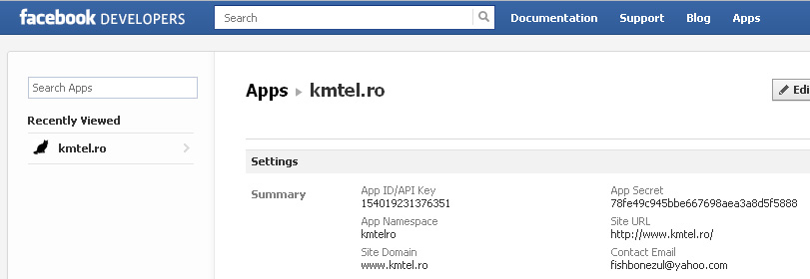
Figura 27 aplicaţie Facebook

4.3.Analiza Trafic

Pentru analiza traficului am folosit serviciul Google Analytics prin care putem vedea ce trafic avem, cati vizitatori, cati vizitatori unici şi cate pagini accesate. O idee a graficului accesarilor de pana acum o puteti vedea în figura urmatoare.
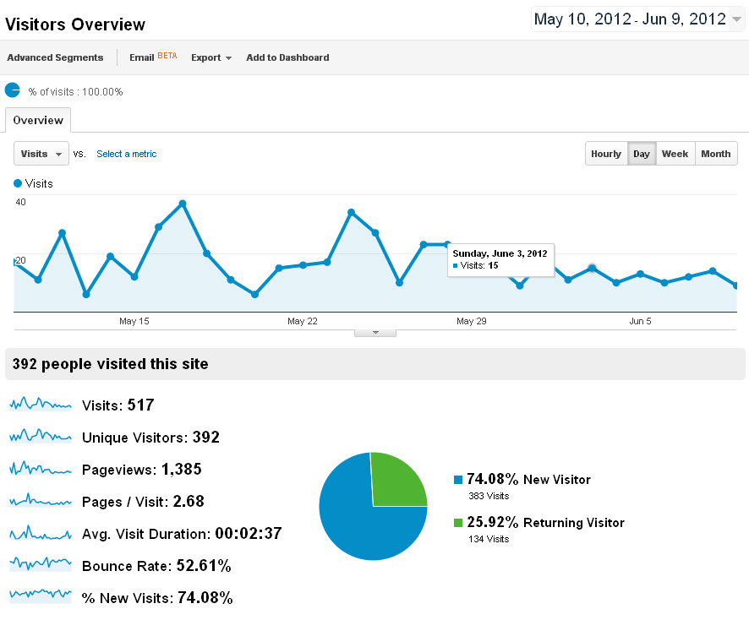
Figura 28 Analiza Trafic

4.4.Impact

Impactul aplicaţiei este unul foarte mare pana acum datorita promovarii şi optimizarii SEO asftel reusind sa fie pe locul 3 pe google pentru cuvantul cheie `dictionar multimedia` din 1.600.000 de pagini asemanatoare.

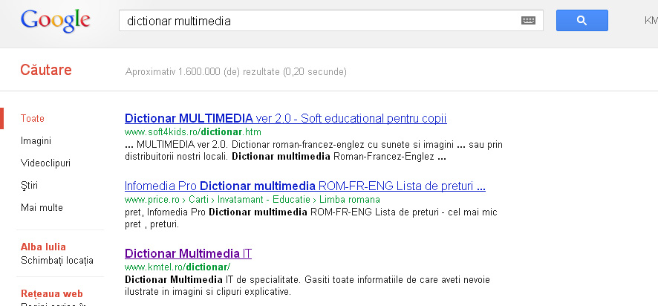
CONCLUZII

Cresterea masiva a numarului de servicii şi produse Web este data de utilizarea unui tot mai bogat continut informational: imagini, video şi sunet.
Combinarea şi integrarea acestor medii formeaza multimedia, utilizata pe scara larga în reprezentarea şi interschimbarea informatiilor. Diverse obiecte/documente multimedia incluzind hiperlegaturi definesc conceptul de hipermedia . Nu exista insa o definitie universal acceptata a multimediei. Putem privi multimedia drept sursa a activitatilor de design, stocare, interogare şi utilizare a documentelor electronice compuse din "medii" multiple ca video, audio, animatie, text, grafica şi imagine. în general, o aplicaţie este considerata a fi multimedia, Dacă ea contine macar o media continua (video, de pilda) şi una discreta (cum ar fi textul). Pentru a intelege notiunea de hipermedia, trebuie sa intelegem ce inseamna hipertextul. în anul 1965, Ted Nelson inventeaza termenul hipertext (text non-linear), definindu-l drept "material scris sau grafic interconectat intr-o maniera complexa care în mod conventional nu poate fi reprezentat pe hirtie. El poate contine cuprinsuri ale propriului sau continut şi relatiile dintre diverse parti componente; poate de asemeni contine adnotari, adaugiri şi note de subsol pentru cei care doresc sa-l examineze."

Ideea de a reprezenta printr-o modalitate nelineara mai multe tipuri de medii este insa mult mai veche. Inceputurile hipertextului şi multimediei apar intr-un articol publicat în iulie 1945 în Atlantic Monthly: "As We May Think", autorul lui fiind Vannebar Bush, profesor la MIT şi Institutul Carnegie din Washington. El descrie o masina menita a ajuta omul în cadrul procesului de memorare, pe baza asociatiilor intre continut şi forma, aceasta masina numind-o MEMEX (MEMory EXtended). MEMEX se baza partial pe tehnologia microfilmelor, fiind prevazuta cu dispozitive de selectie foto-optica şi tastaturi, "dispozitiv ce poate stoca toate cartile, inregistrarile şi comunicatiile şi care
este mecanizat în asa fel incit consultarea informatiilor se realizeaza flexibil şi rapid." (Bush, 1945) O alta persoana implicata în dezvoltarile de inceput ale multimediei este Douglas Engelbart , membru al Institutului de Cercetare de la Stanford unde dezvolta revolutionarul proiect Augment. Acest proiect deschide o directie importanta de cercetare odata cu prezentarea lui la Fall Joint Computer Conference în 1968. în anul 1963, Engelbart propune dispozitive computerizate de scriere automata cu un deceniu inainte de aparitia primelor procesoare de texte evoluate. în cadrul prezentarii din 1968, prima demonstratie publica a unor facilitati de baza standard ale actualelor programe de tehnoredactare, interfete grafice, aplicatii hipertext şi multimedia, Engelbart ilustreaza urmatoarele idei inovative şi inventii: mouse-ul, ferestre multiple pe ecranul computerului, facilitati de procesare de texte şi hipertexte, posta electronica, eleconferinte, documente compuse din text şi grafica, limbaje de comanda de tip script, interfata grafica. 1 O varianta extinsa e disponibila în cartea
'Tehnologii Web', Matrix Rom, 2001:
www.infoiasi.ro/~busaco/books/web.htmlA treia figura importanta în istoria multimediei este Ted Nelson , inventatorul termenului de hipermedia şi a unui sistem hipermedia: Xanadu ("locul magic al memoriei literare" dupa cum il descrie Coleridge în poemul "Kubla Kahn"). Ideea de baza a proiectului Xanadu era aceea de a concepe un sistem care sa contina intreaga literatura universala, plus alte informatii, intr-un singur depozit de date.

Prototipul lui Xanadu exista intr-o versiune dezvoltata de Autodesk şi în 1991
permitea: stocarea digitala a informatiilor de tip text, grafica, video etc.
legaturi flexibile intre documente (la nivel de caracter, cuvint, fragment de imagine etc.)
atasarea de senzori activi partilor de documente controlul versiunilor şi compararea lor
accesul concurent şi sigur al mai multor utilizatori Desigur, în prezent, Xanadu a fost depasit de ceea ce inseamna Web-ul, dar multe din ideile de pionerat ale lui Nelson se regasesc în cadrul WWW şi a altor sisteme hipermedia actuale. în cadrul Laboratorului Media de la MIT, incepind cu anii '70, s-au dezvoltat o serie de sisteme multimedia clasice, surse de inspiratie pentru aplicatiile actuale. Dintre acestea se pot mentiona: Spatial Data Management System, Aspen Movie Map, Project Athena, care definesc si
domeniile de interes ale hipermediei: simulari interactive, colaborari stiintifice la distanta, invatamint. Normal, cu anii, numarul aplicaţiilor multimedia şi hipermedia a crescut şi pentru a le descrie, chiar şi succint, pe fiecare dintre ele am depasi cu mult spatiul acordat acestui articol, Ca exemple: Intermedia, NoteCards, Knowledge Management System (KMS), HyperTies, Guide, Writing Environment, Macromedia Authorware, Asymetrix Toolbook şi altele. [13]

BIBLIOGRAFIE

[1] *** Tendinte-multimedia, (7 aprilie 2006)
http://www.aplicatii-multimedia.blogspot.ro/2006/04/tendinte-multimedia.html#links
[2] Tendinţe actuale în proiectarea şi dezvoltarea aplicaţiilor Web - Sabin Buraga
(coordonator) Lenuţa Alboaie • Sînică Alboaie • Sergiu Dumitriu - Marta Gîrdea • Diana Gorea • Sergiu Tauciuc - Iaşi, 26-27 noiembrie 2005
[3] Tim O'Reilly - What is Web 2.0 (articol în engleză, franceză, germană ș.a.)
[4] Viitorul îngrașă - Rețelele sociale și utilizarea facilităților de tip Web 2.0 continuă să crească, 25 Octombrie 2008, Iulian Comanescu, Evenimentul zilei
[5] ***Tehnologii Rich Client pentru aplicaţii Web - Articol publicat în RRIA: vol. 20, numărul 2/2010, pag. 37-48
[6] *** http://bigfoot.cs.upt.ro/~dan/curs/pm/sss.html
[7] *** http://inf.ucv.ro/~popirlan/bd/laborator3.pdf
[8] *** Jakob Nielsen on Usability and Web Design - http://www.useit.com/
[9] HTML5 Differences from HTML4 [HTML5 - diferențe față de HTML4]”. Working Draft. World Wide Web Consortium. 5 aprilie 2011
[10] ***http://blog.andreizo.info/totul-despre-css3
[11] ***http://ro.wikipedia.org/wiki/JavaScript
[12] ***PHP: Manualul PHP - http://www.php.net/manual/ro/
[13] Hipermedia: multimedia + hiperlegaturi - Sabin Corneliu Buraga

